Pasos iniciales para cualquier configuración:

En el repositorio Local:

Ubicados en la carpeta que deseo conectar escribo los siguientes comandos:

1. git init
2. git config user.name (name)
3. git config user.email (email

// en caso de no querer hacer este paso por cada repositorio escribir los comandos con global:

2) git config - - global user.name “mi-usuario”  
3) git config - - global user.email “mi-email”

// en caso de querer ver si quedó bien configurado escribir los comandos:

Git config user.name / git config user.email

1. git remote add origin (URL HTTP / SHH de Github)
2. para verificar que haya quedado ok: git remote -v

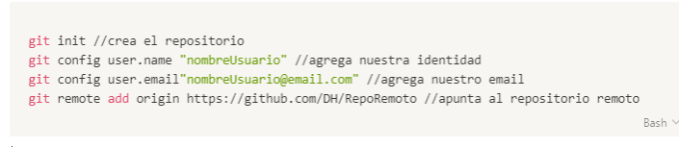

Agregar archivos al repositorio Remoto:

1. git add (archivo que quiero agregar)  
   //para agregar todos los archivos 🡪 git add .
2. git status
3. git commit

// para dar add + commit 🡪 git commit -am “mensaje commit”

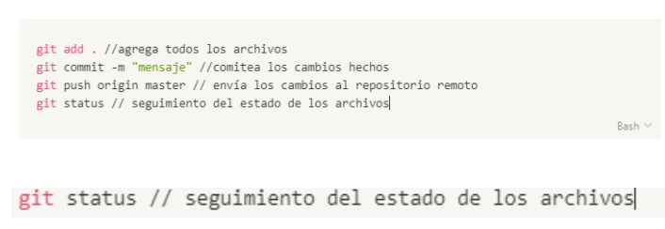

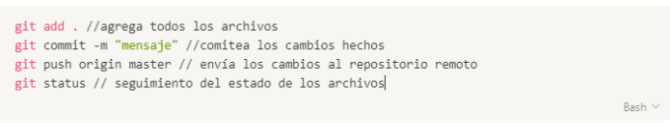

Enviar archivos

1. git push origin master

Bajar proyectos de GitHub en cualquier computador del mundo

1. git clone URL/SSH // crea una copia exacta
2. git pull origin master

**Para crear ramas**

Git branch #nombre Rama

Ver ramas: git branch

Nos vamos a la rama o **desde el master**: git checkout #nombreRama

Git push origin #nombreRama -u

Para borrar una rama del local

Git Branch -d Silvio

Para Marge

No s epuede hacer push de una rama a otra

Si se puede hacer pull de una rama a otra

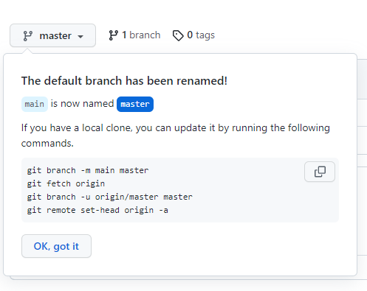

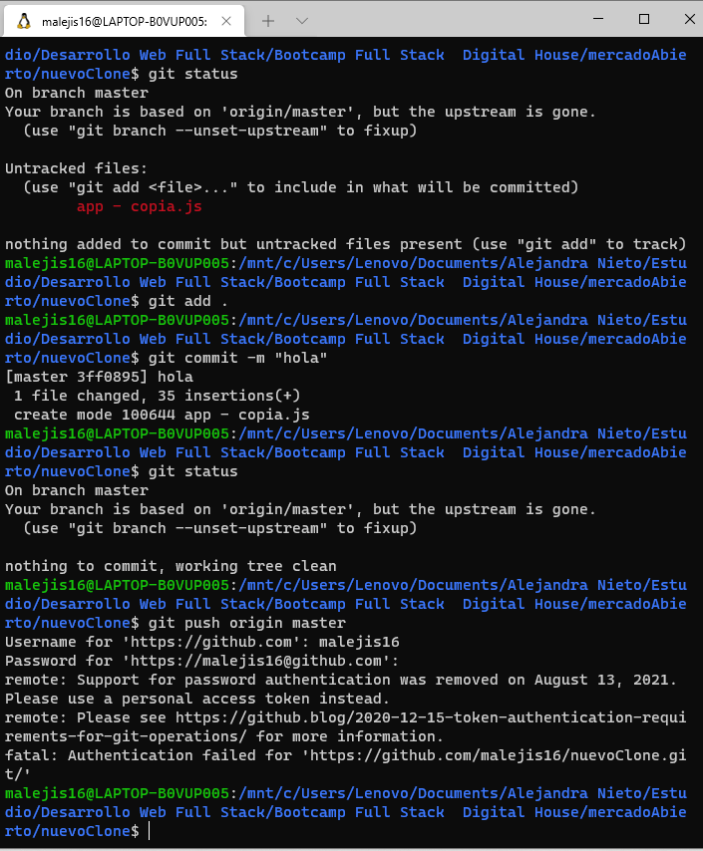

Para crear un token:

settings

Developer settings

Personal Access tokens

30 dias

Que se seleccione todas las opciones y generar token

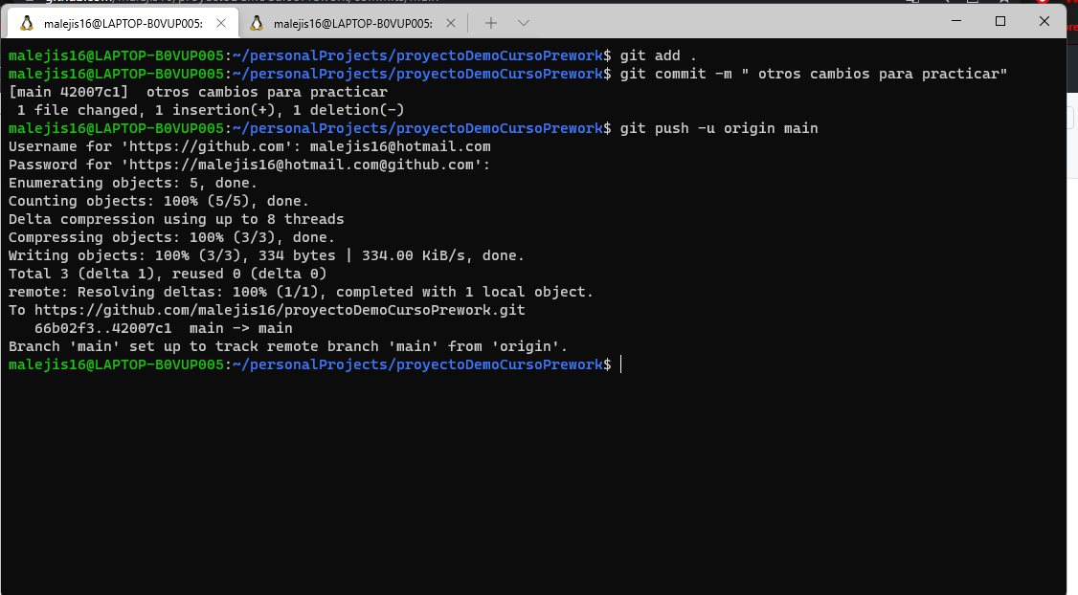

Comandos básicos de GIT

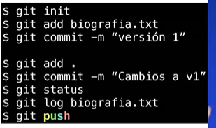

Git show = Muestra los cambios realizados

82c37f886c1f80b906813423e409b8d845f89de1

Para volver a una antigua versión: reset “versión” –hard / --soft

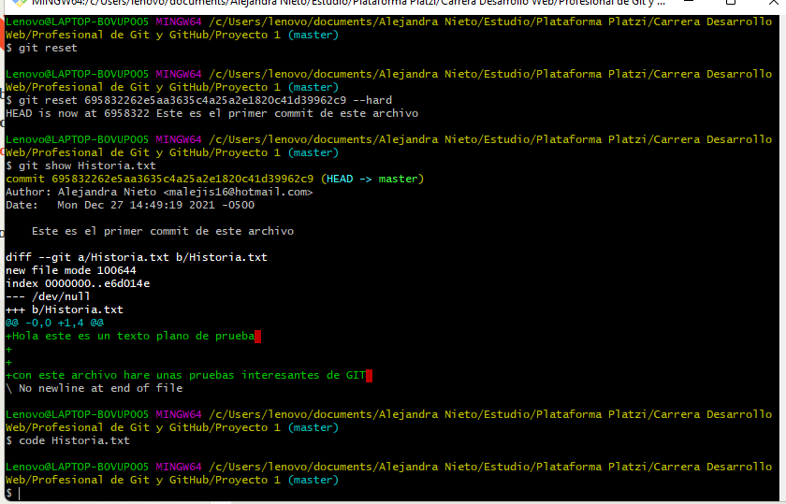

Con git log –stat

Se ven los cambios específicos en cada archivo a partir del commit

44b9dfabbcd32ee507d6ca82ce8b1c7d84ee8dfe

837f040c2fefd06351fd4880b883c26ba5ec5f94

Si quiero ver mi archivo en la primera versión

Git checkout “versión” archivo.conextensión

Nota: aquí se cambia el archivo pero aún no se ha guardado con commit, entonces para volver al archivo master en vez de ponerle la versión de alguno anterior, se pone la palabra master

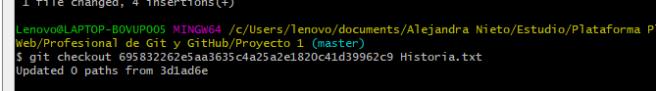

Master:

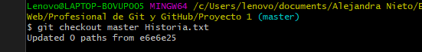

Proceso general:

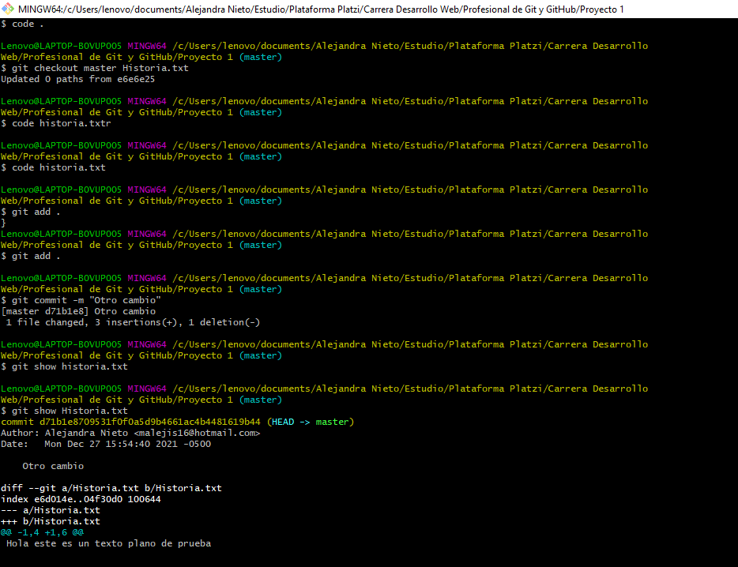

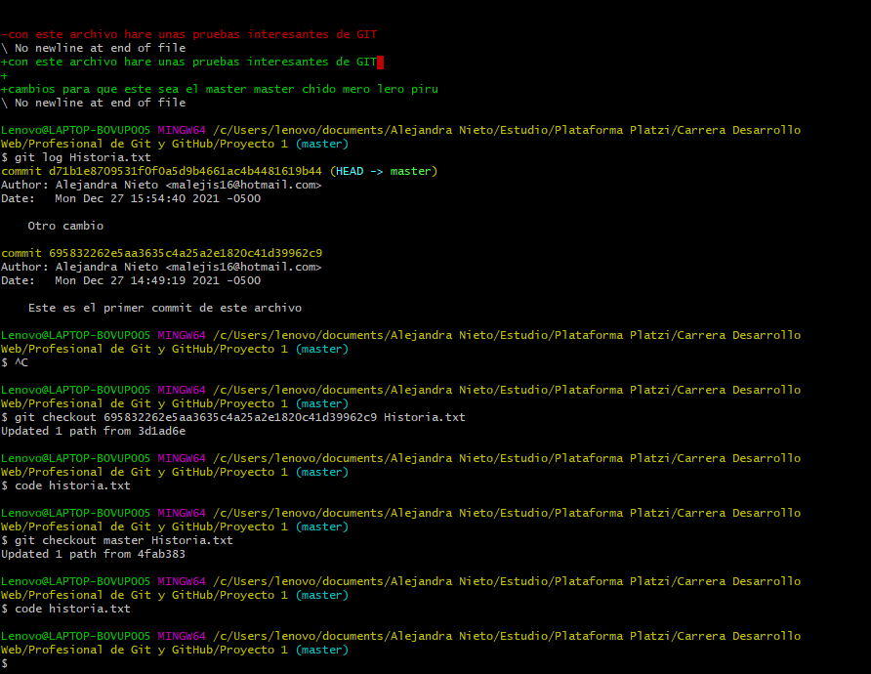

Git reset y git rm son comandos con utilidades muy diferentes, pero aún así se confunden muy fácilmente.

git rm

Este comando nos ayuda a eliminar archivos de Git sin eliminar su historial del sistema de versiones. Esto quiere decir que si necesitamos recuperar el archivo solo debemos “viajar en el tiempo” y recuperar el último commit antes de borrar el archivo en cuestión.

Recuerda que git rm no puede usarse así nomás. Debemos usar uno de los flags para indicarle a Git cómo eliminar los archivos que ya no necesitamos en la última versión del proyecto:

git rm --cached: Elimina los archivos de nuestro repositorio local y del área de staging, pero los mantiene en nuestro disco duro. Básicamente le dice a Git que deje de trackear el historial de cambios de estos archivos, por lo que pasaran a un estado untracked.

git rm --force: Elimina los archivos de Git y del disco duro. Git siempre guarda todo, por lo que podemos acceder al registro de la existencia de los archivos, de modo que podremos recuperarlos si es necesario (pero debemos usar comandos más avanzados).

git reset

Este comando nos ayuda a volver en el tiempo. Pero no como git checkout que nos deja ir, mirar, pasear y volver. Con git reset volvemos al pasado sin la posibilidad de volver al futuro. Borramos la historia y la debemos sobreescribir. No hay vuelta atrás.

Este comando es muy peligroso y debemos usarlo solo en caso de emergencia. Recuerda que debemos usar alguna de estas dos opciones:

Hay dos formas de usar git reset: con el argumento --hard, borrando toda la información que tengamos en el área de staging (y perdiendo todo para siempre). O, un poco más seguro, con el argumento --soft, que mantiene allí los archivos del área de staging para que podamos aplicar nuestros últimos cambios pero desde un commit anterior.

git reset --soft: Borramos todo el historial y los registros de Git pero guardamos los cambios que tengamos en Staging, así podemos aplicar las últimas actualizaciones a un nuevo commit.

git reset --hard: Borra todo. Todo todito, absolutamente todo. Toda la información de los commits y del área de staging se borra del historial.

¡Pero todavía falta algo!

git reset HEAD: Este es el comando para sacar archivos del área de staging. No para borrarlos ni nada de eso, solo para que los últimos cambios de estos archivos no se envíen al último commit, a menos que cambiemos de opinión y los incluyamos de nuevo en staging con git add, por supuesto.

¿Por qué esto es importante?

Imagina el siguiente caso:

Hacemos cambios en los archivos de un proyecto para una nueva actualización. Todos los archivos con cambios se mueven al área de staging con el comando git add. Pero te das cuenta de que uno de esos archivos no está listo todavía. Actualizaste el archivo, pero ese cambio no debe ir en el próximo commit por ahora.

¿Qué podemos hacer?

Bueno, todos los cambios están en el área de Staging, incluido el archivo con los cambios que no están listos. Esto significa que debemos sacar ese archivo de Staging para poder hacer commit de todos los demás.

¡Al usar git rm lo que haremos será eliminar este archivo completamente de git! Todavía tendremos el historial de cambios de este archivo, con la eliminación del archivo como su última actualización. Recuerda que en este caso no buscábamos eliminar un archivo, solo dejarlo como estaba y actualizarlo después, no en este commit.

En cambio, si usamos git reset HEAD, lo único que haremos será mover estos cambios de Staging a Unstaged. Seguiremos teniendo los últimos cambios del archivo, el repositorio mantendrá el archivo (no con sus últimos cambios pero sí con los últimos en los que hicimos commit) y no habremos perdido nada.

Conclusión: Lo mejor que puedes hacer para salvar tu puesto y evitar un incendio en tu trabajo es conocer muy bien la diferencia y los riesgos de todos los comandos de Git.

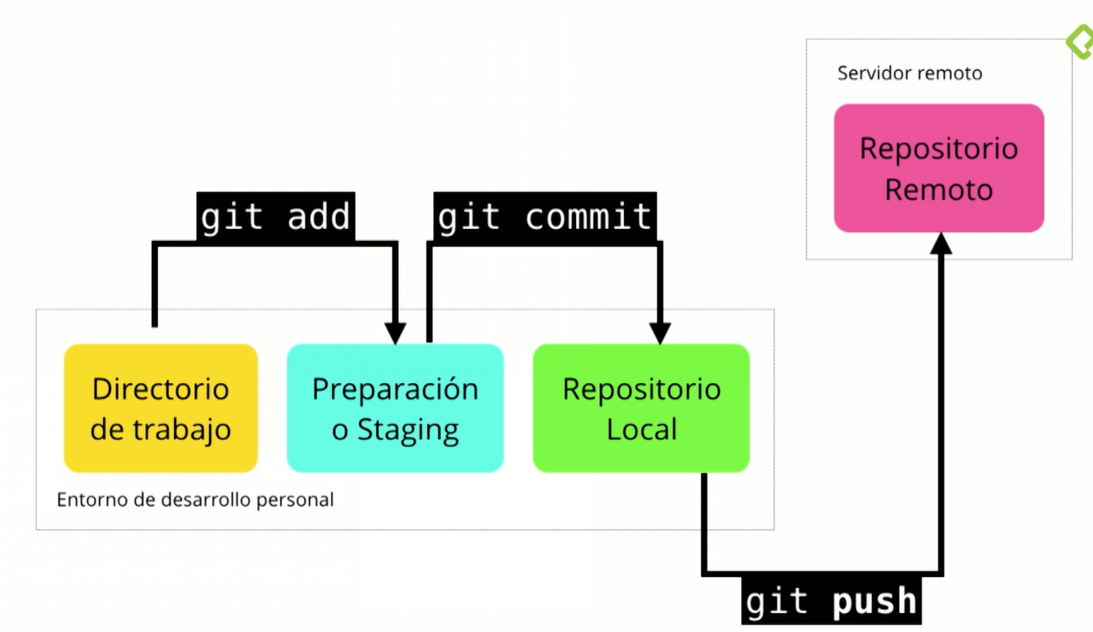

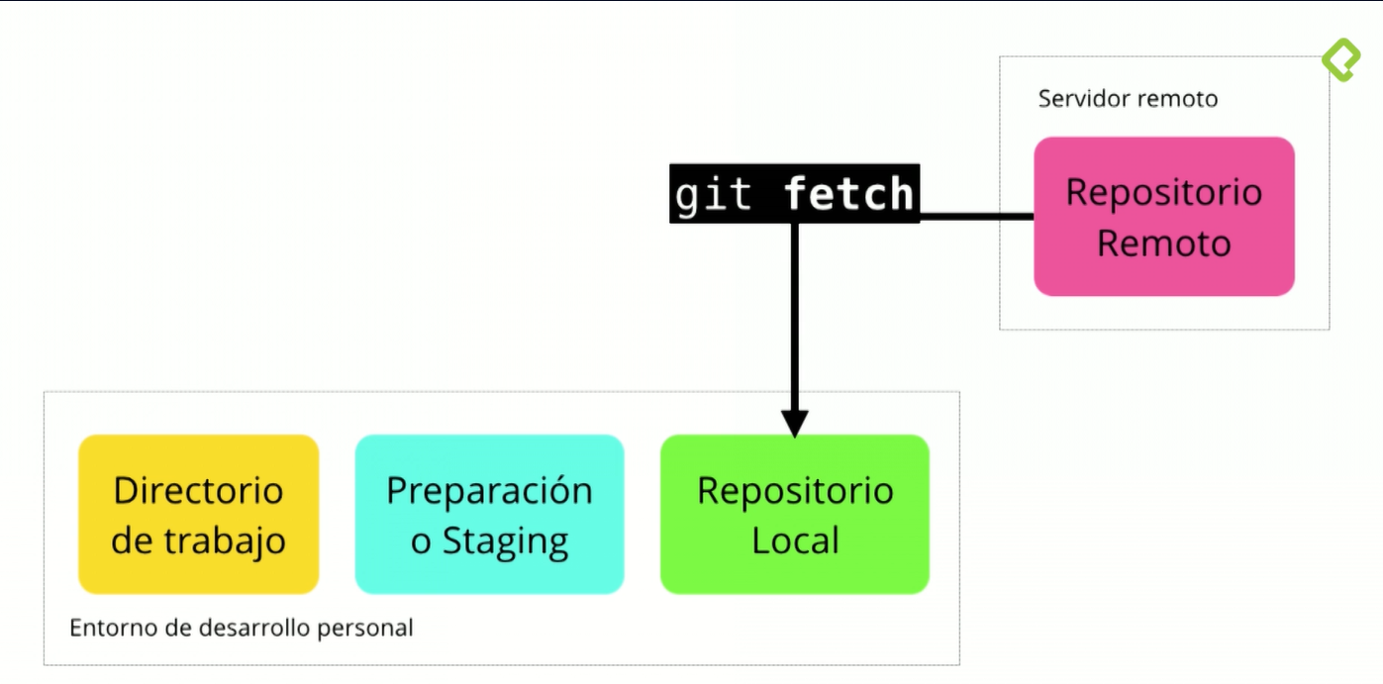

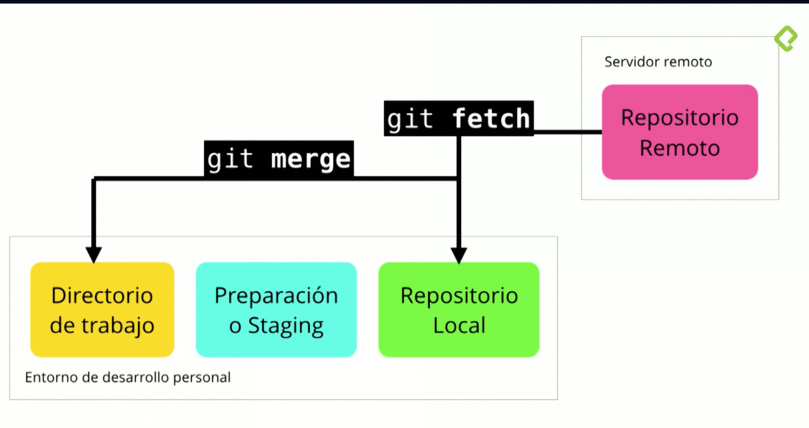

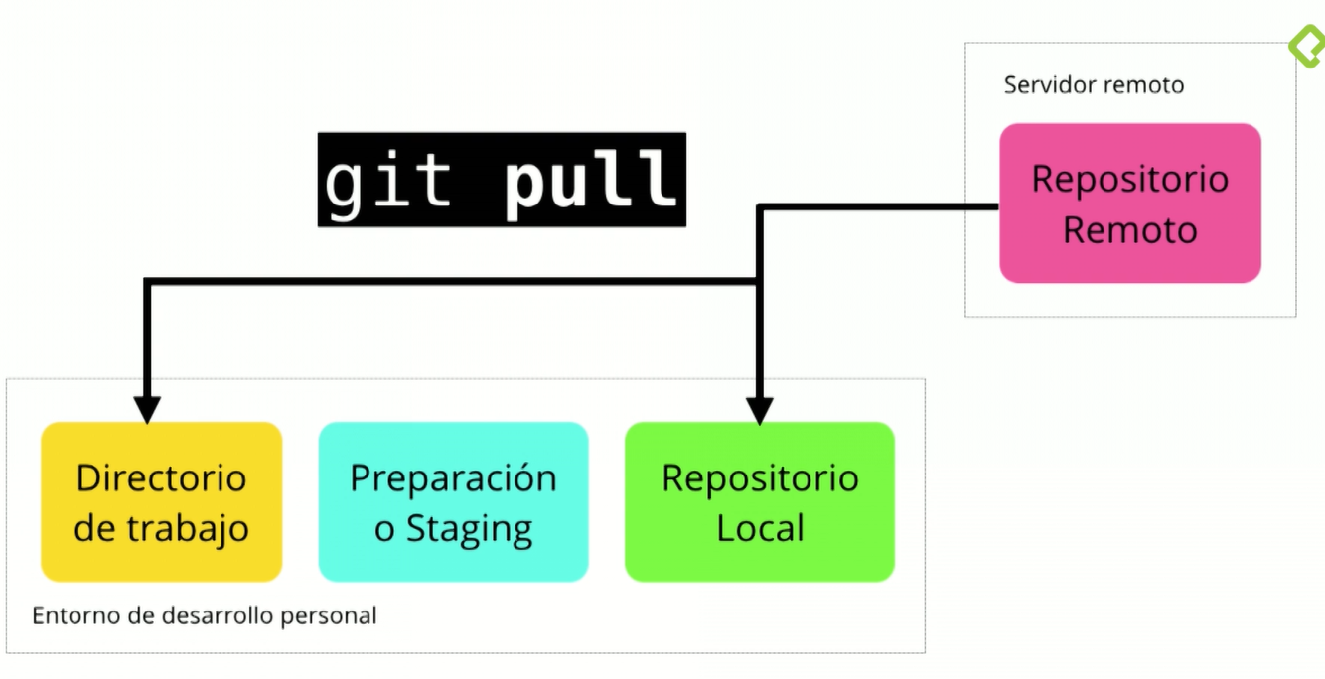

1. git log --oneline - Te muestra el id commit y el título del commit.
2. git log --decorate- Te muestra donde se encuentra el head point en el log.
3. git log --stat - Explica el número de líneas que se cambiaron brevemente.
4. git log -p- Explica el número de líneas que se cambiaron y te muestra que se cambió en el contenido.
5. git shortlog - Indica que commits ha realizado un usuario, mostrando el usuario y el titulo de sus commits.
6. git log --graph --oneline --decorate y
7. git log --pretty=format:"%cn hizo un commit %h el dia %cd" - Muestra mensajes personalizados de los commits.
8. git log -3 - Limitamos el número de commits.
9. git log --after=“2018-1-2” ,
10. git log --after=“today” y
11. git log --after=“2018-1-2” --before=“today” - Commits para localizar por fechas.
12. git log --author=“Name Author” - Commits realizados por autor que cumplan exactamente con el nombre.
13. git log --grep=“INVIE” - Busca los commits que cumplan tal cual está escrito entre las comillas.
14. git log --grep=“INVIE” –i- Busca los commits que cumplan sin importar mayúsculas o minúsculas.
15. git log – index.html- Busca los commits en un archivo en específico.
16. git log -S “Por contenido”- Buscar los commits con el contenido dentro del archivo.
17. git log > log.txt - guardar los logs en un archivo txt

Para agregar otra rama

Git Branch #nombreQueQuiero, en este caso cabecera

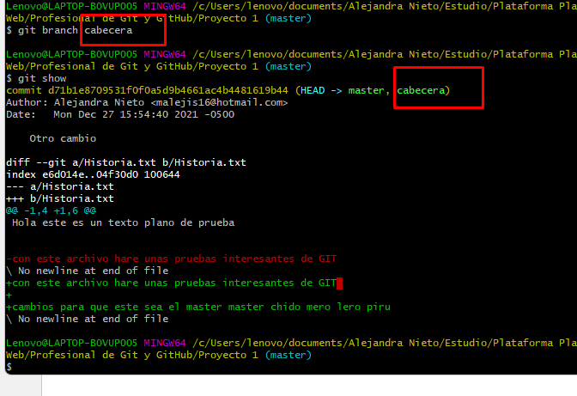

Es decir que mi commit está apuntando a dos ramas diferentes, para eso debo hacer un checkout de cabecera para que apunte únicamente allí, es decir:

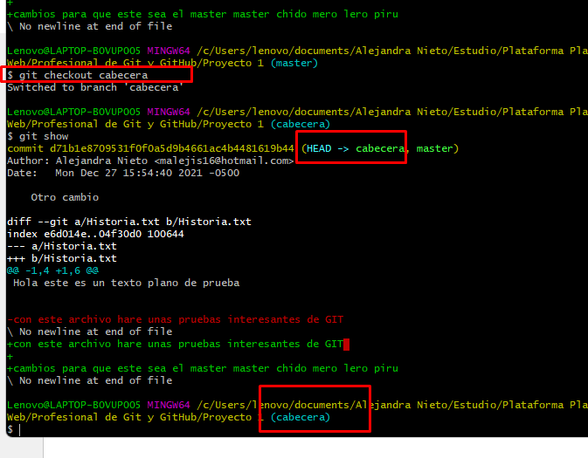

Cuando se envia commit sin comentario

Esc + i = para insertar nombre

Esc +shift + z +z = para volver a la consola

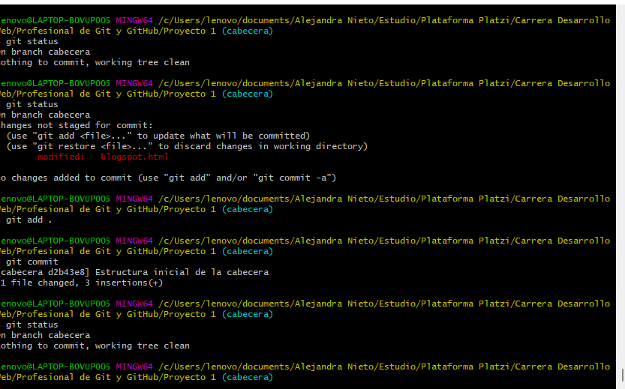

Fusionar ramas con merge.

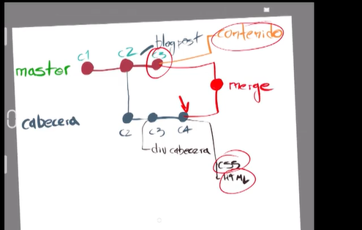

Para hacer el ejercicio, haremos cambios en la cabecera tanto en el html como en el css, DEBEMOS GUARDAR CON ADD Y COMMIT antes de cambiar al master o perdemos los cambios, luego en el master también hacemos cambios, add y commit

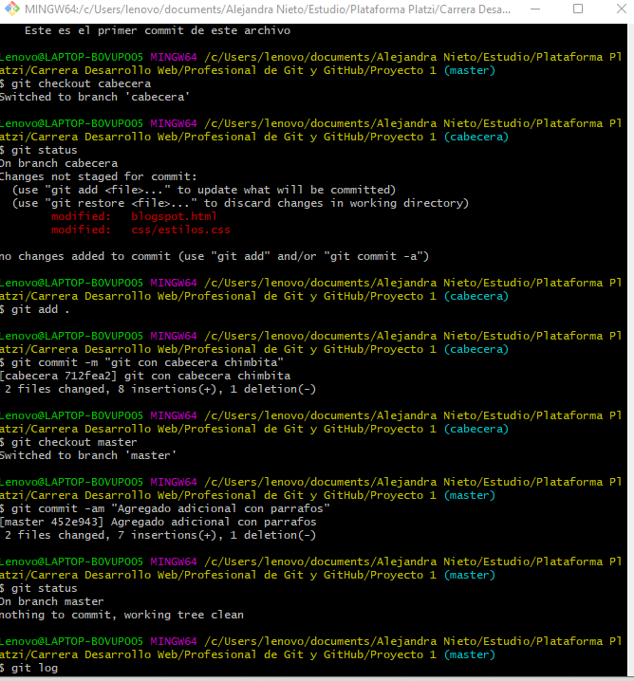

Y ahora si hacemos el merge

El merge siempre debo hacerlo en la rama principal, es decir en el master, treaerme en master llo que hice en cabecera

Me paro en Master trayendo los últimos commit de master y de cabecera:

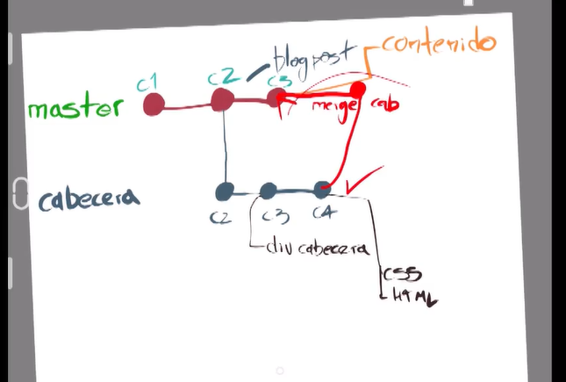

Para saber las cabeceras existentes:

Git Branch

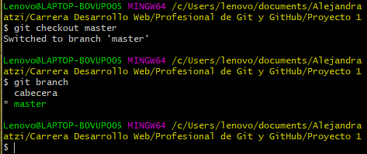

Parados en Master:

Git merge cabecera

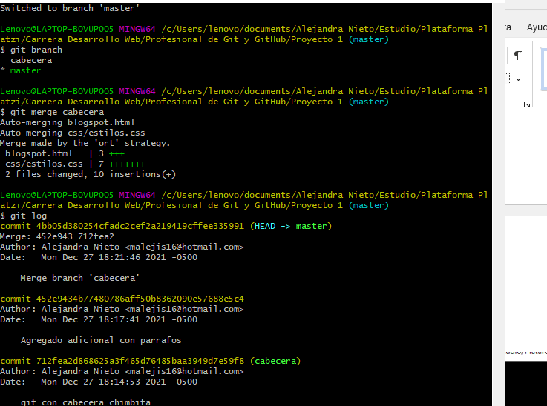

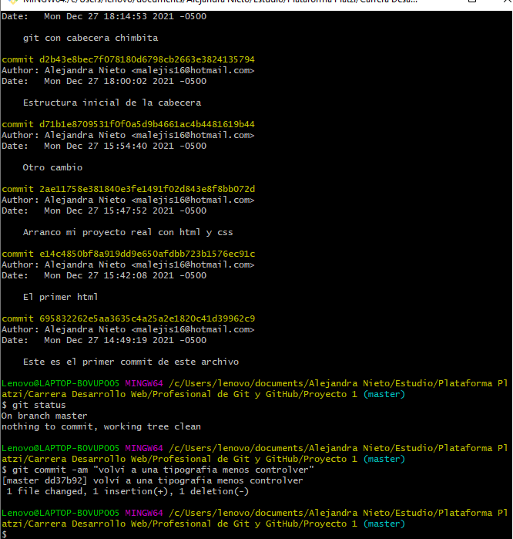

POSIBLES ERRORES

CONFLICTO DE MISMO CODIGO

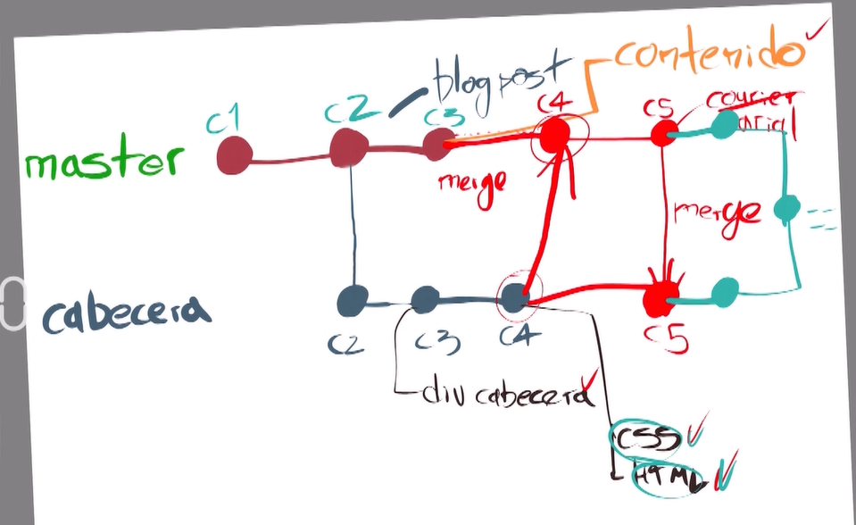

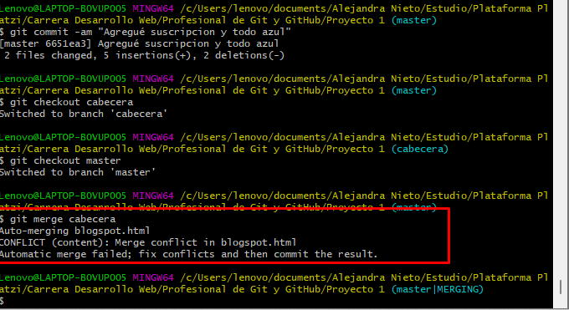

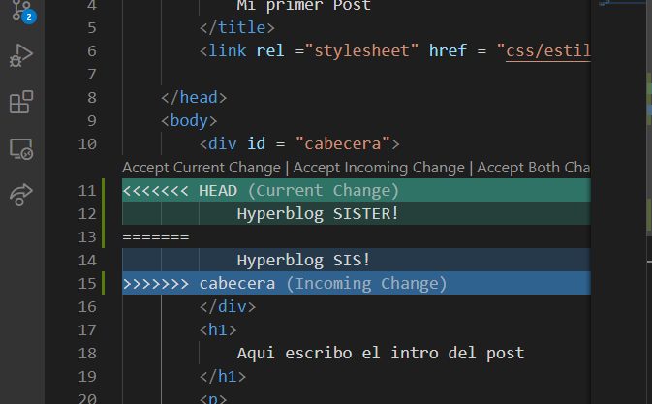

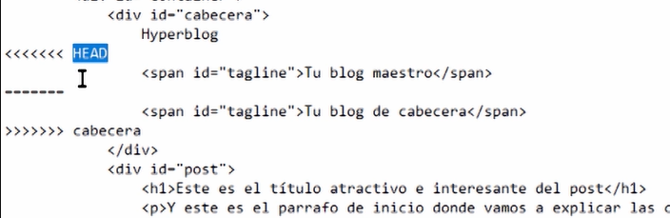

LLAVES PUBLICAS Y LLAVES PRIVADAS

Las llaves no se crean por proyectos SINO por personas

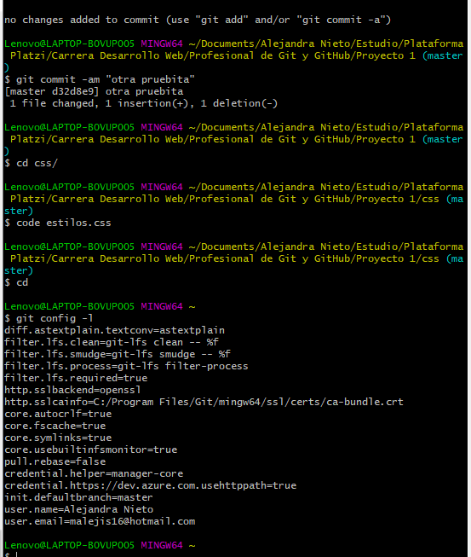para cambiar el mail

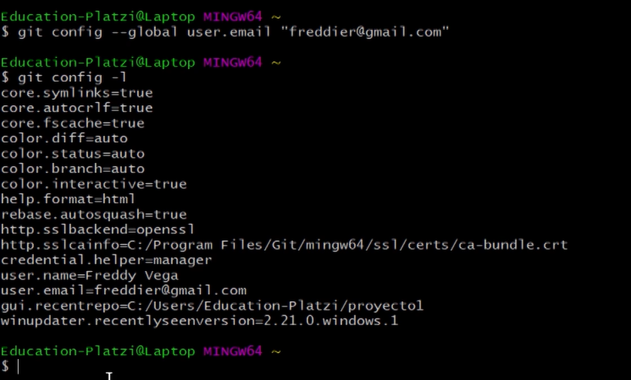

Creación ssh

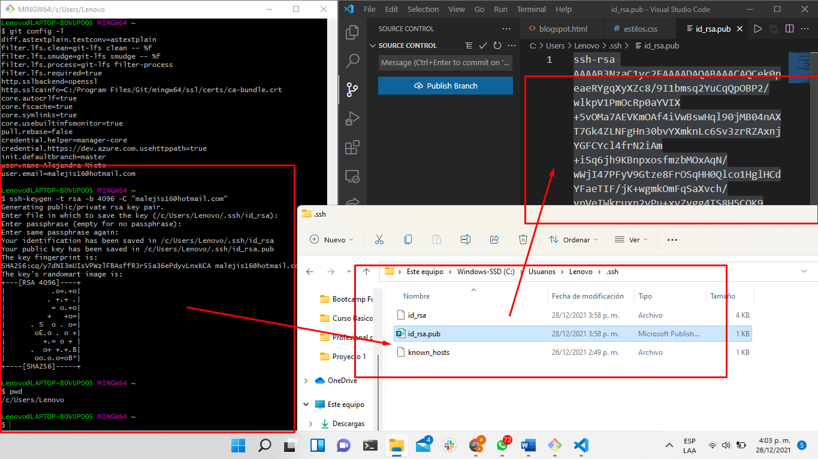

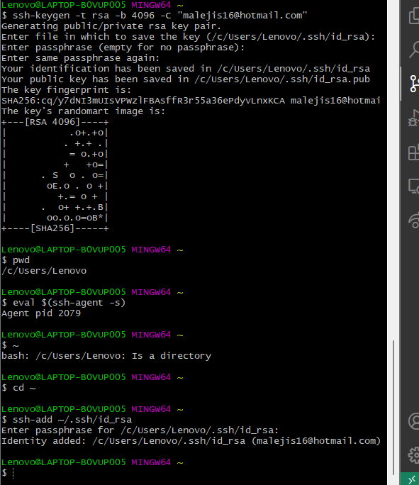

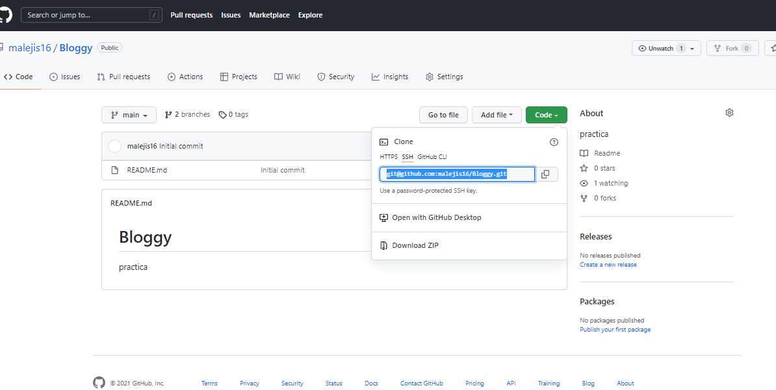

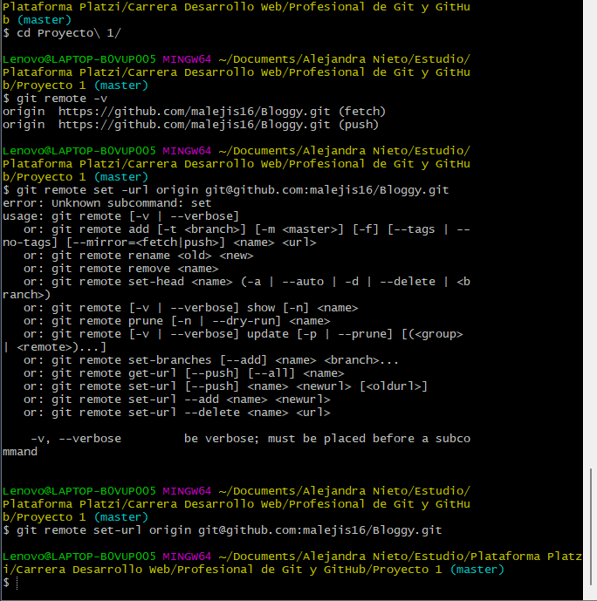

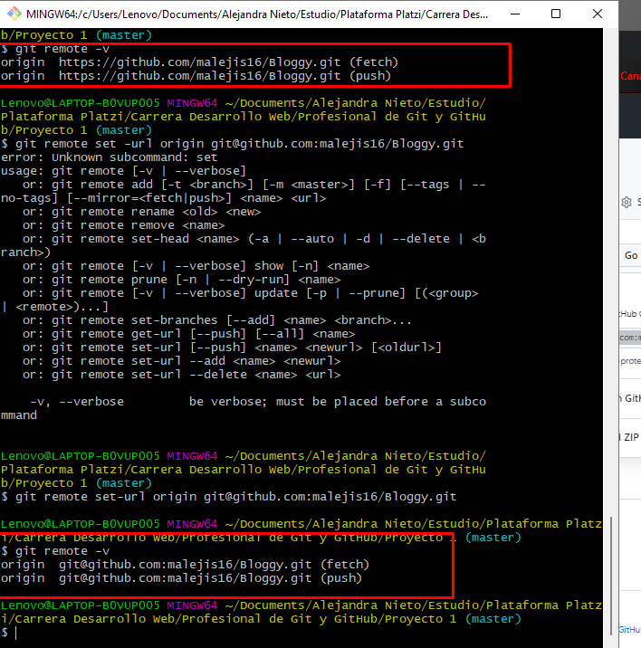

Para actualizar info desde local a git

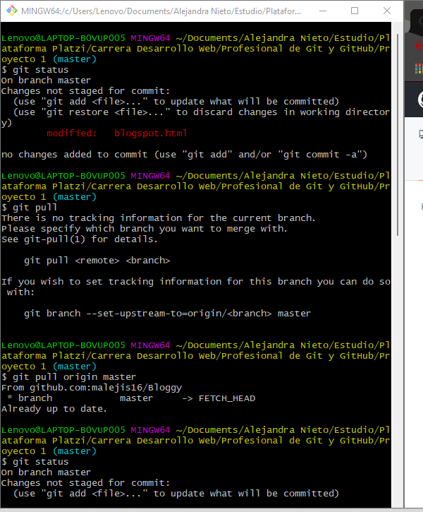

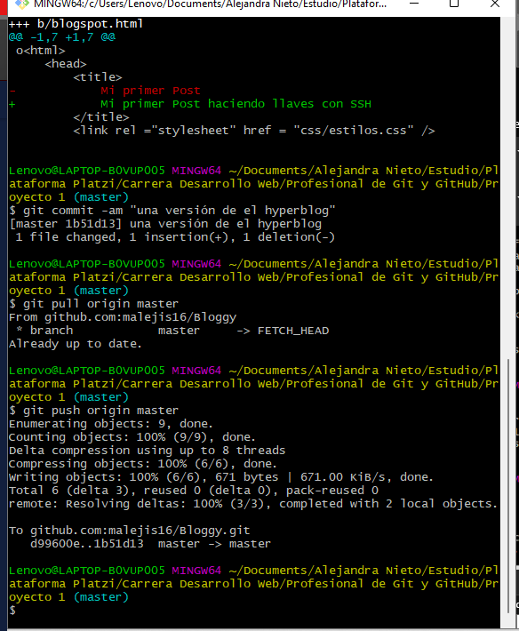

Para ver las versiones mas reducidas y mas bonitas

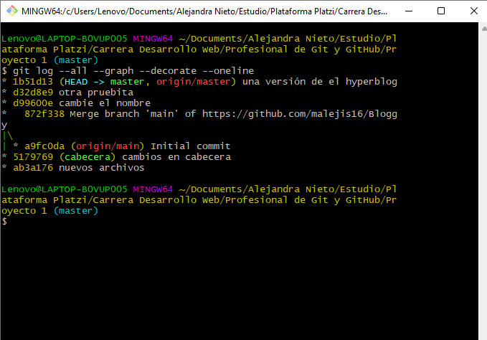

Si el código es demasiado largo, para eso existen los alias.

Código:

Alias #nombre=”código git”

alias resumenVersion="git log --all --graph --decorate --oneline"

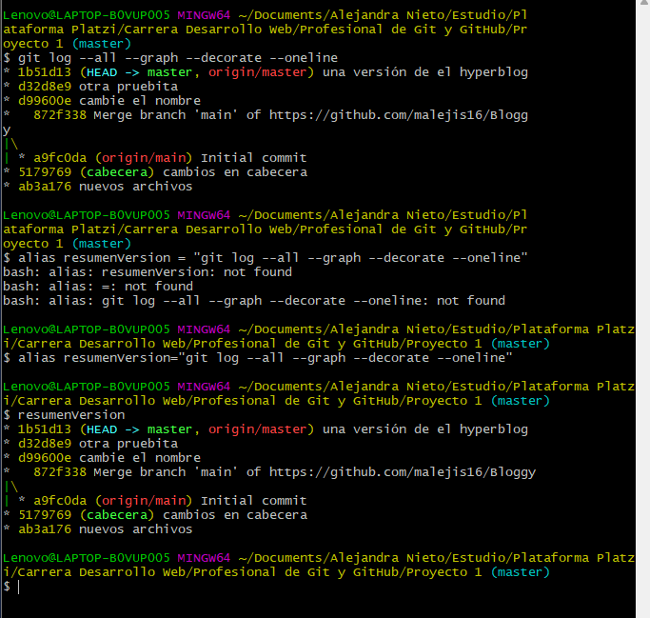

CREACION DE TAGS

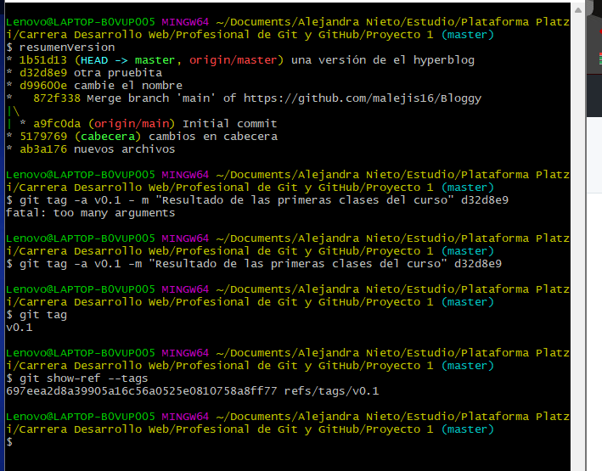

No son cambios como tal en git status, son referencias internas e igual es bueno enviarlos a internet

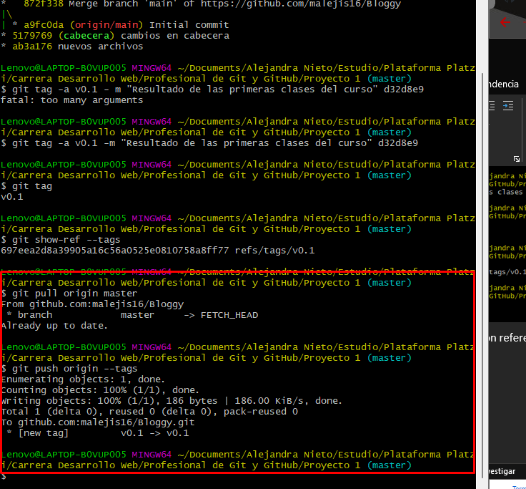

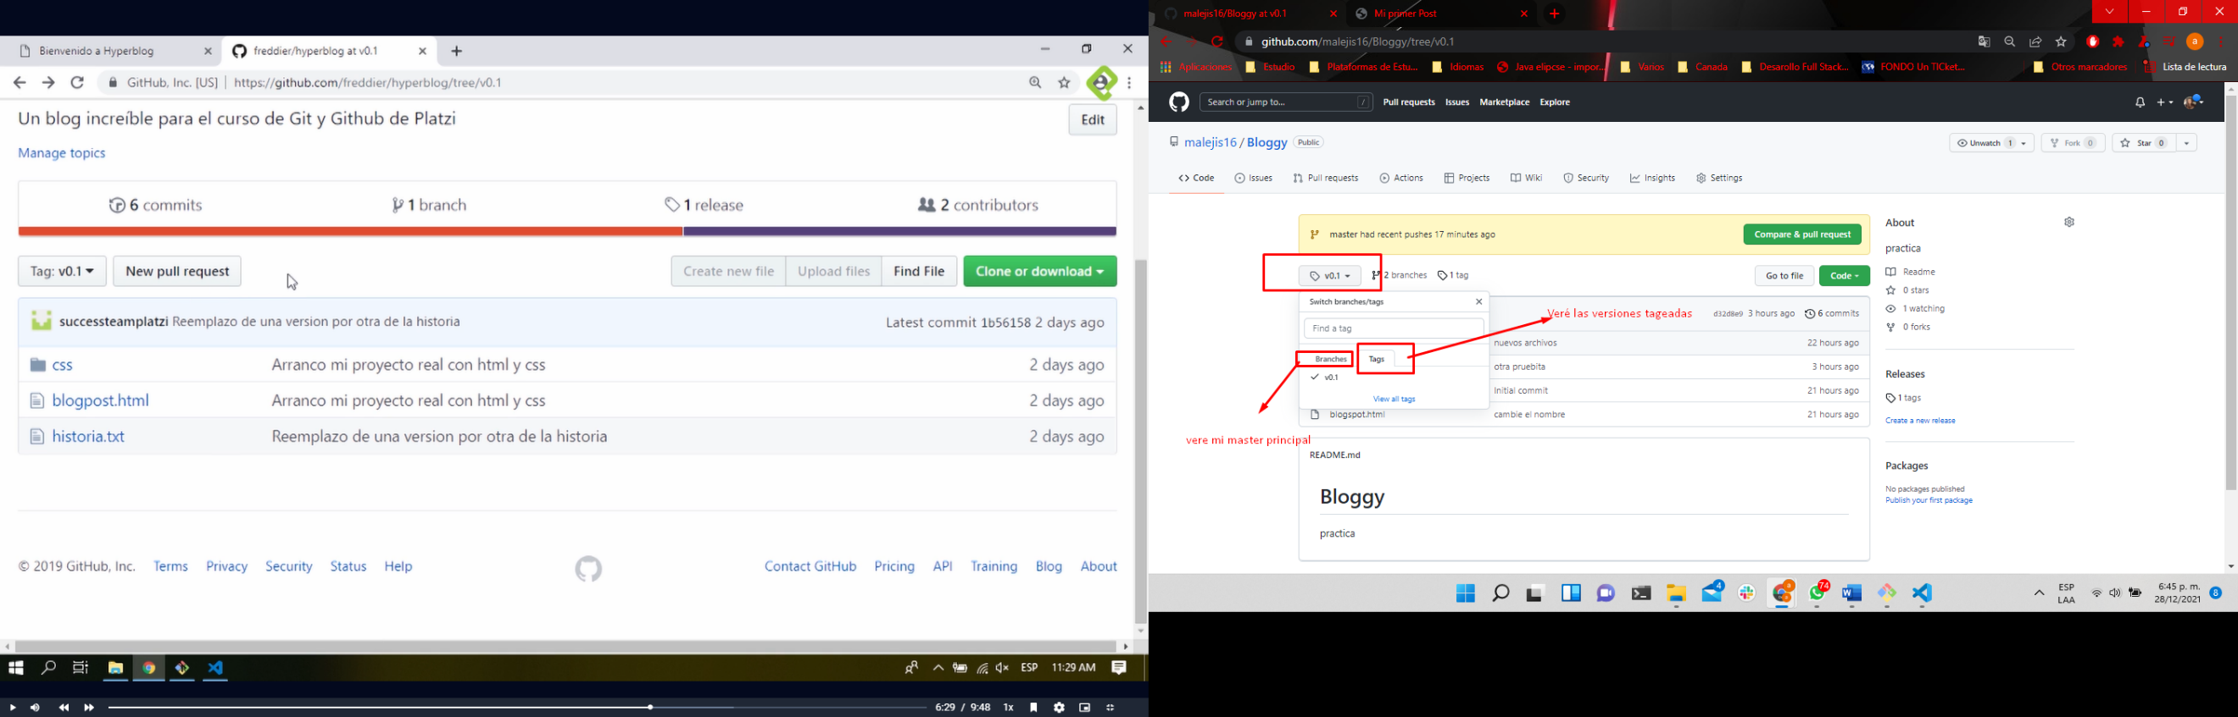

Si se crean tags erróneos como el siguiente:

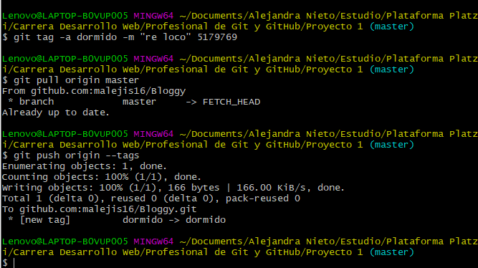

La manera de borrarlos es la siguiente:

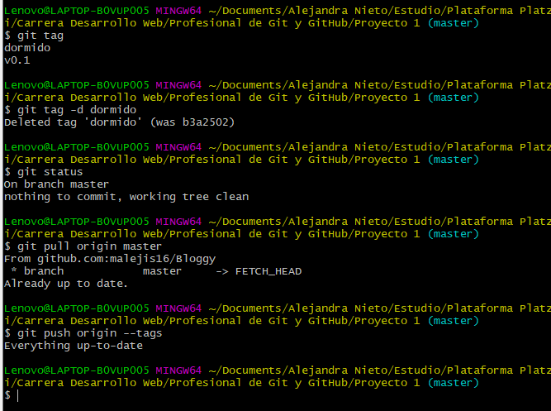

PERO

Aunque se borre internamente, en GIT sigue existiendo

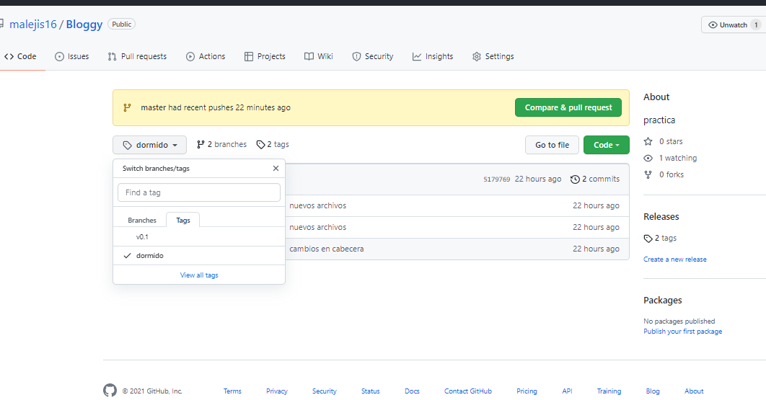

Entonces hay que enviarlo de la siguiente manera desde Git bash

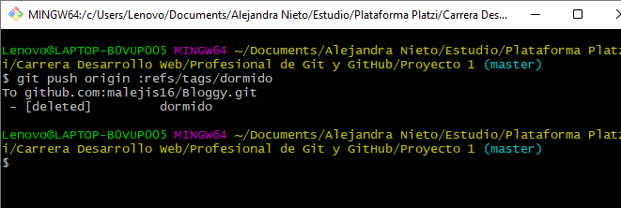

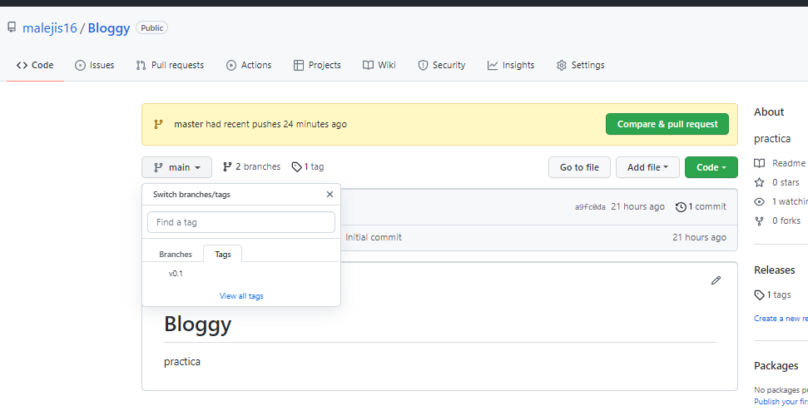

EN ESTE MOMENTO EL SERVIDOR SOLO CONOCE MASTER PORQUE SOLO LE HEMOS DADO PUSH AL MASTER

Ahora vamos a aprender cómo enviar varias ramas al servidor.

Nos muestra cuales son las ramas que hay y cuál ha sido su historia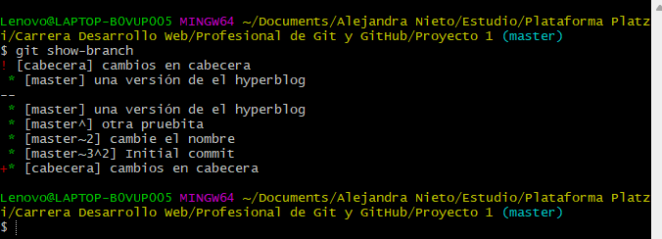

Con Mas detalle

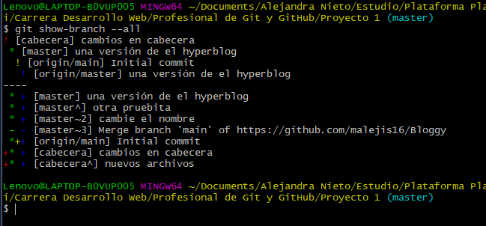

Nos abre en un software la historia ultravisual - GITK

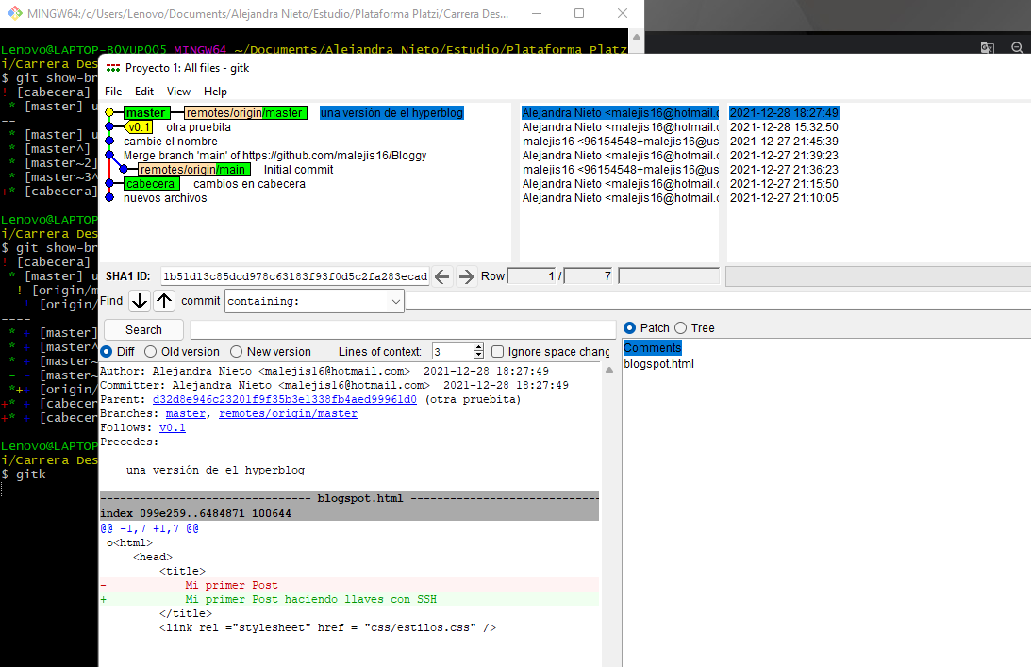

Enviando rama de cabecera

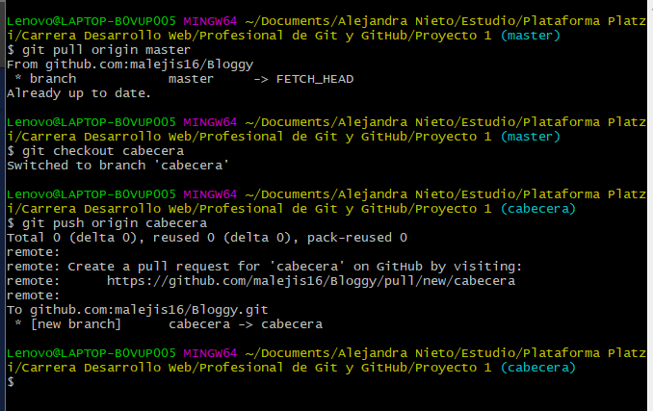

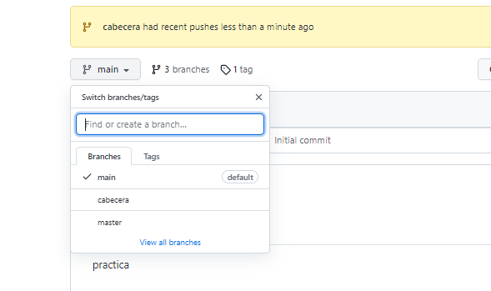

Ahora vamos a crear otras dos ramas

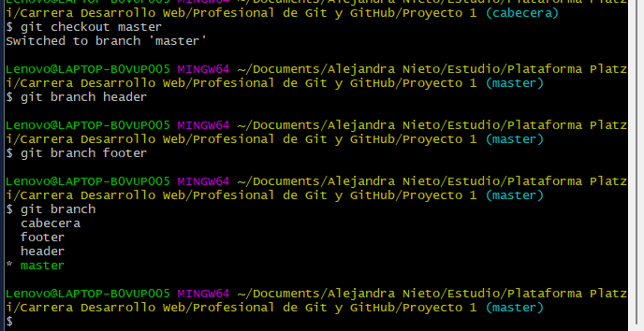

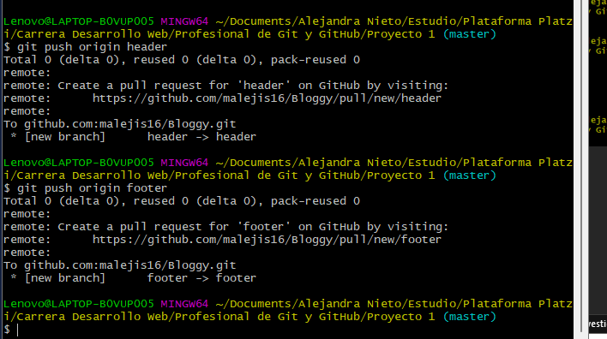

**Configurar múltiples colaboradores en un repositorio de GitHub**

Si el repositorio es público, cualquier persona puede clonar el proyecto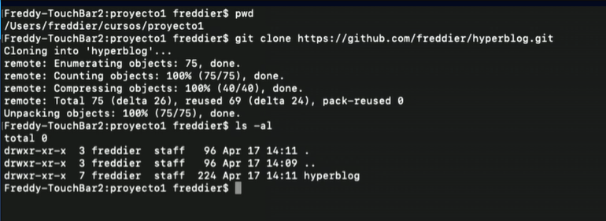

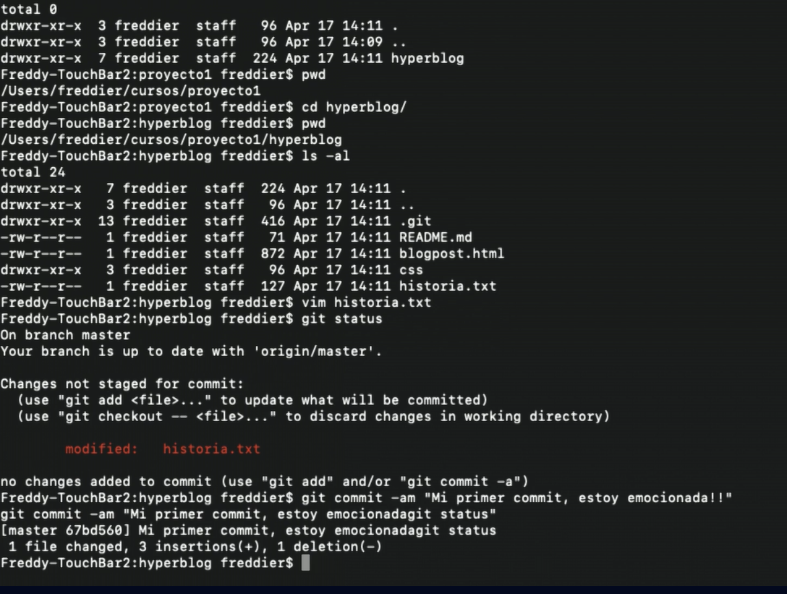

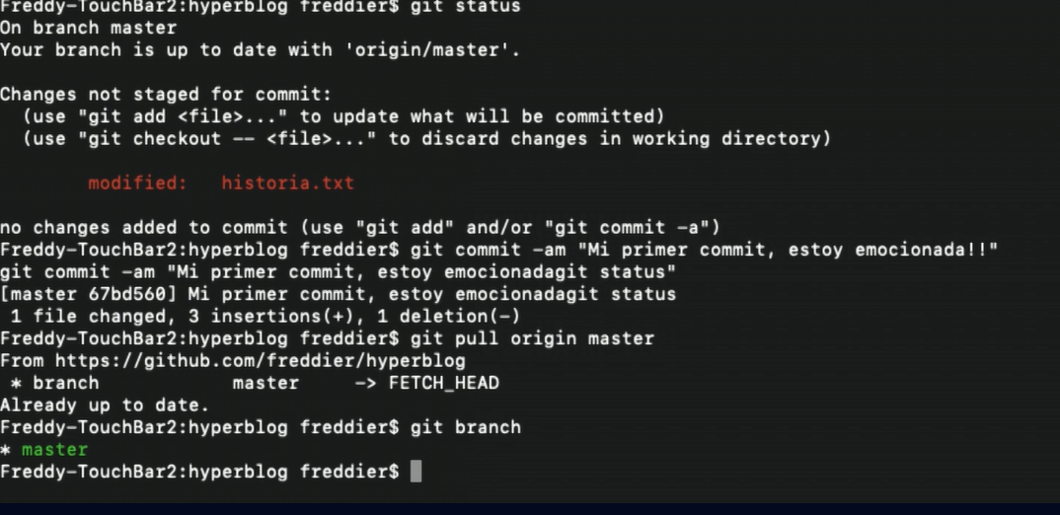

Pero anita no puede enviar información al push

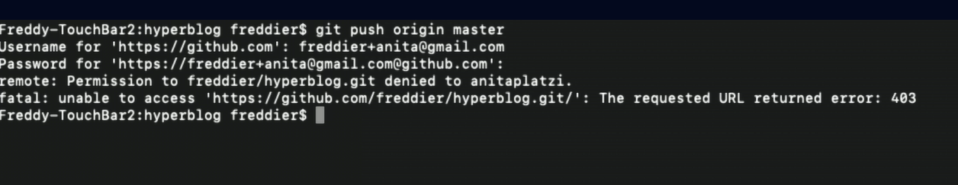

Para darle permisos a alguien

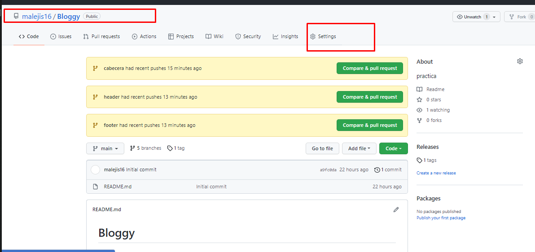

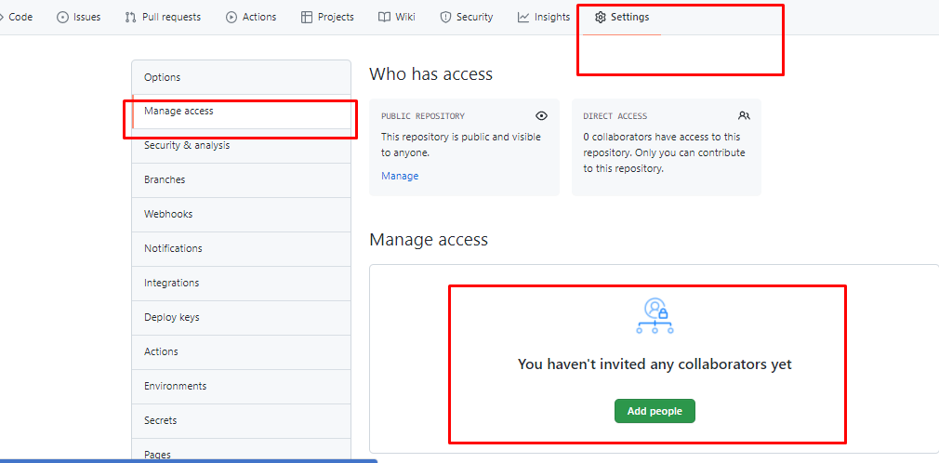

# Flujo de trabajo profesional: Haciendo merge de ramas de desarrollo a master

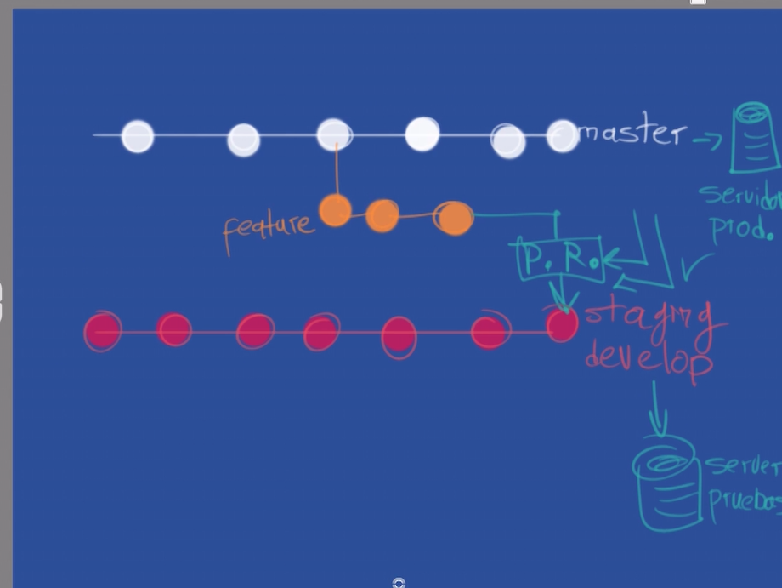

La idea principal aquí es tener un servidor de producción en la rama master, y en él crear ramas “features” para hacer las modificaciones.

Por otro lado, tener un servidor pruebas con la rama staging develop (pruebas).

El ambiente de producción y test siempre deberían estar en la misma versión, esto es labor del líder.

Los merges pasan de las features a la rama test pasando por un stage de pull request para que sean aprobados los cambios.

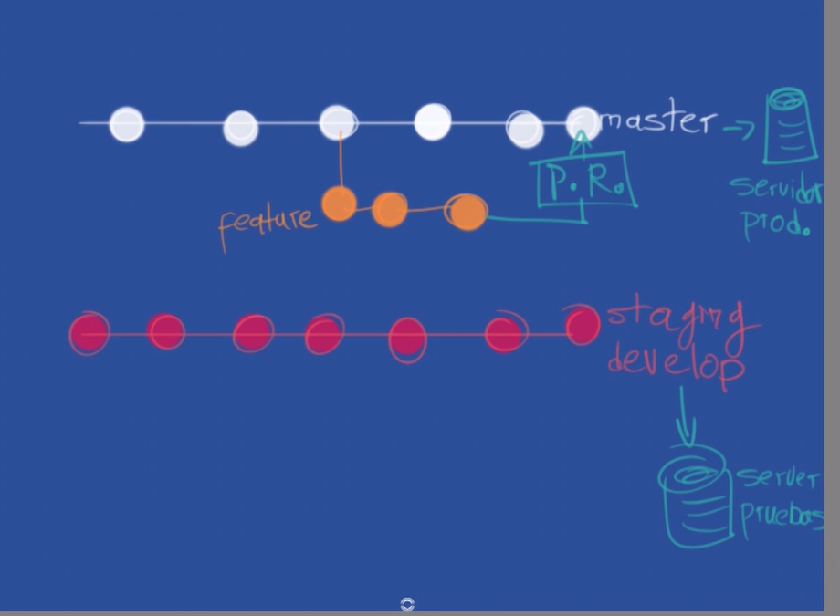

También se hace pull request con el master, PULL REQUEST no es una característica de GIT es de GITHUB

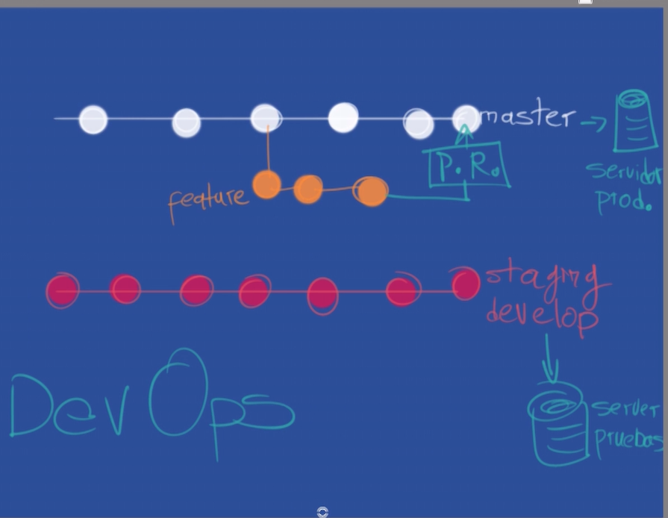

Los DevOps es un administrador del entorno de desarrollo

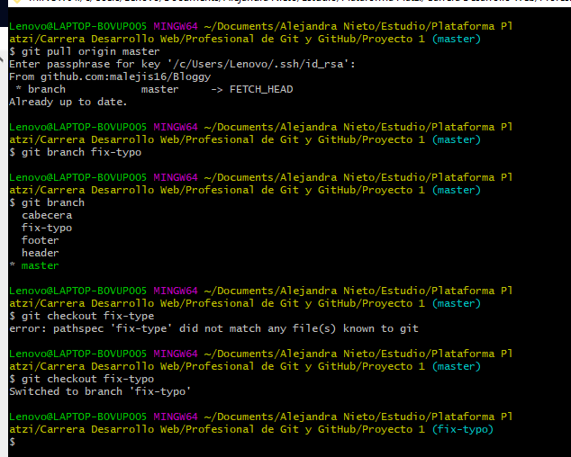

Crear un pull request GITHUB

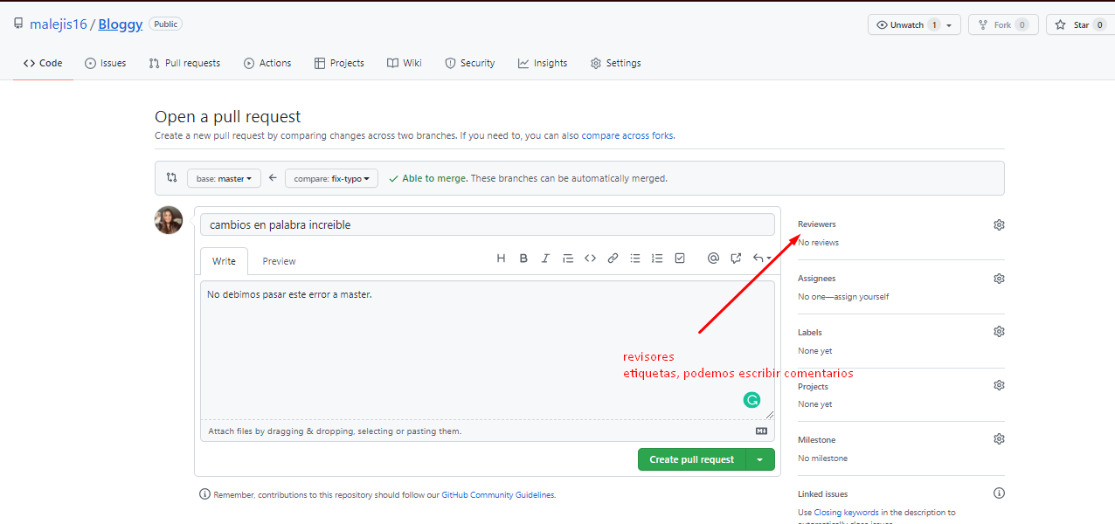

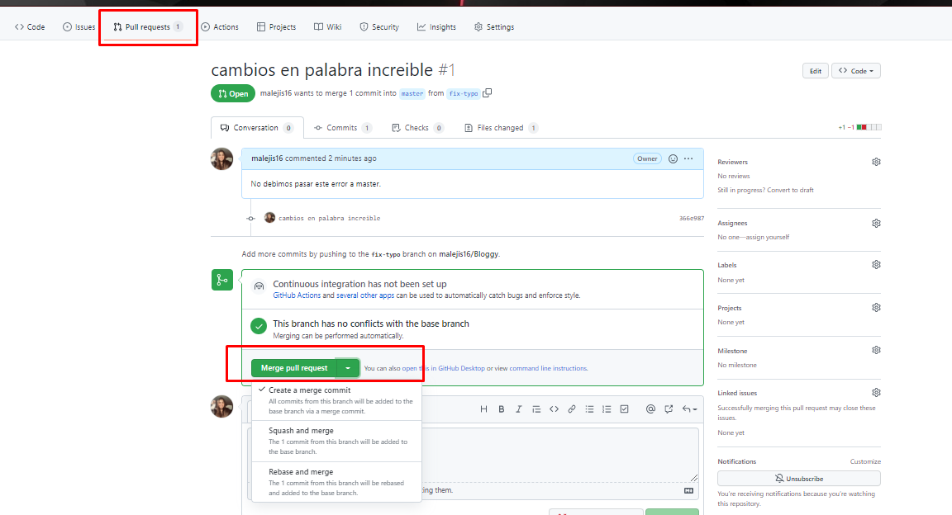

Lo apruebo? No lo apruebo?

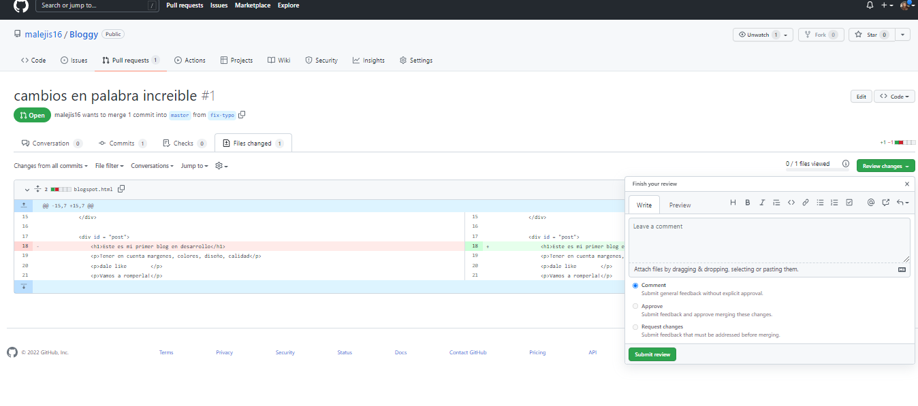

Un mismo autor de pull request no puede negar sus cambios, esta opción es para revisores, dejando comentarios y demás.

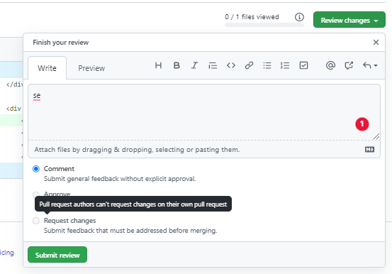

Copiar un proyecto como externo

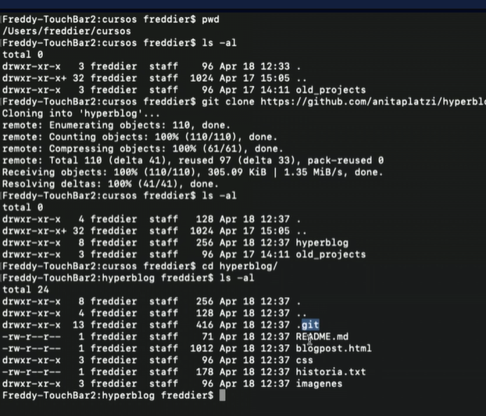

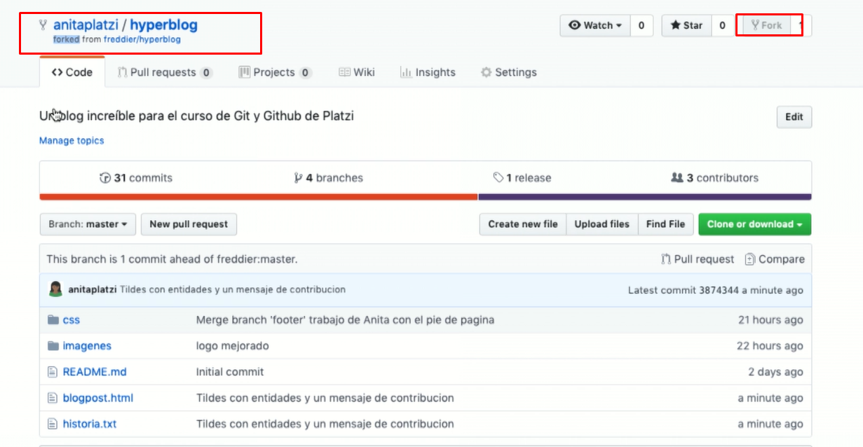

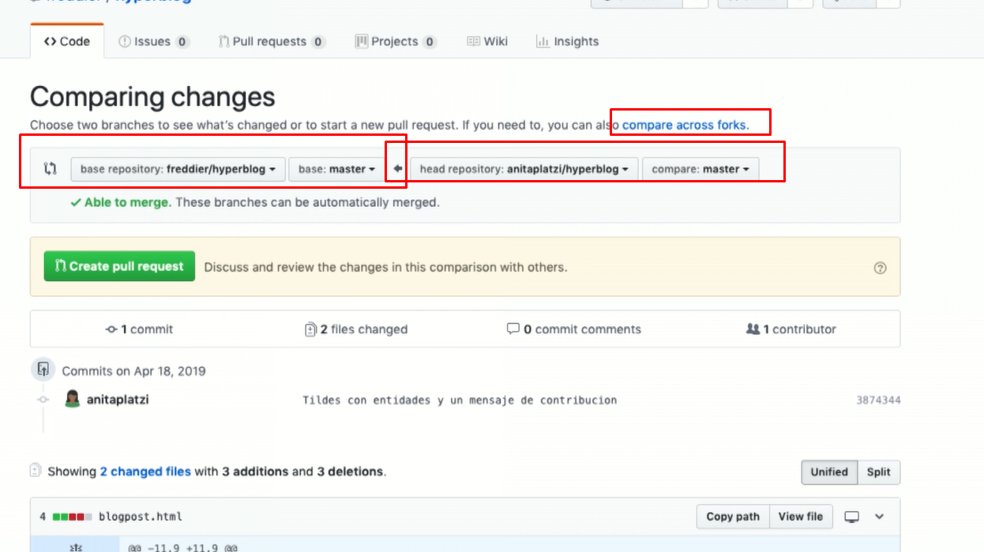

Para actualizar el Fork

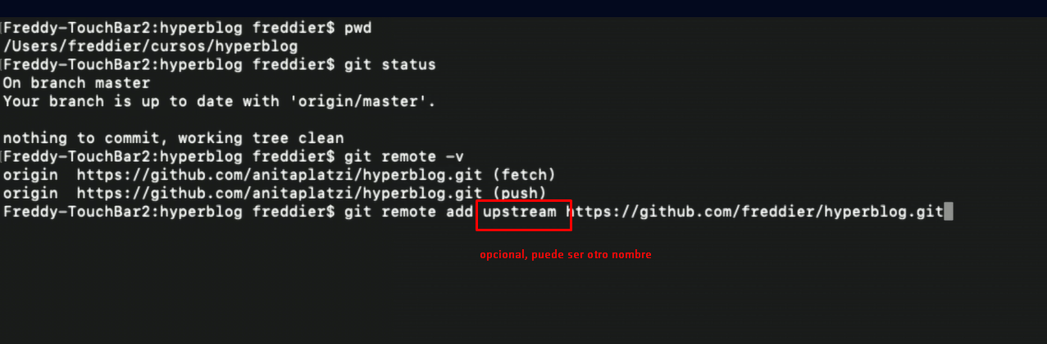

Dos diferentes bases de daros, repositorios

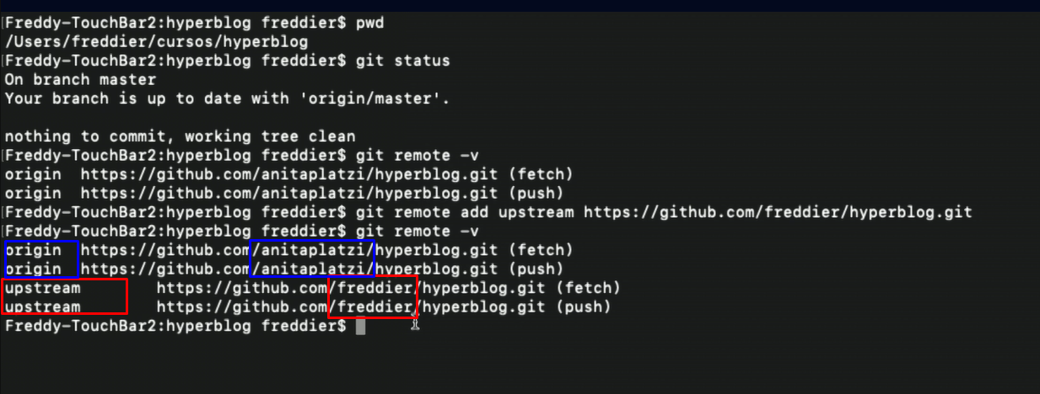

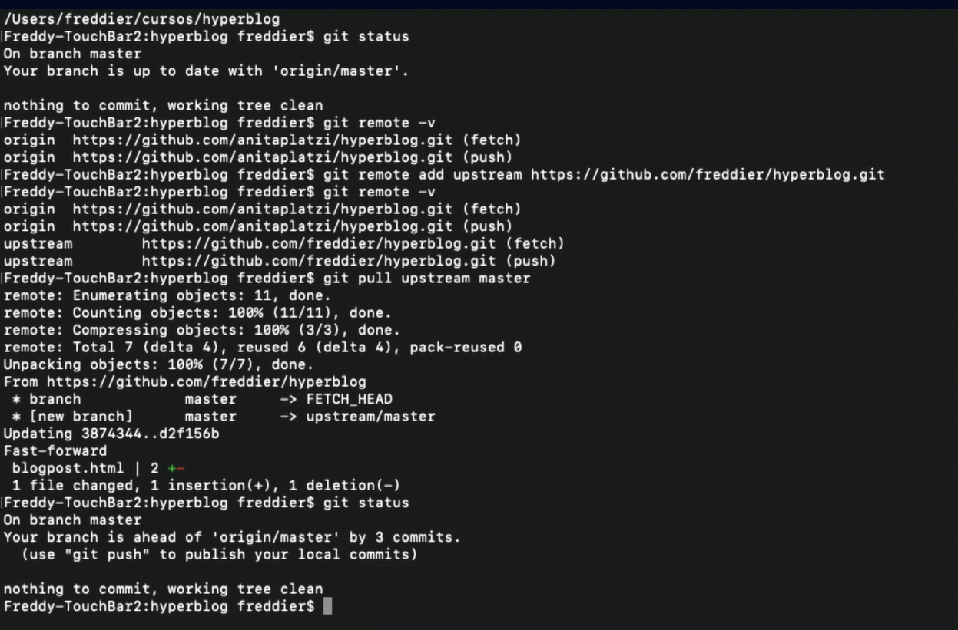

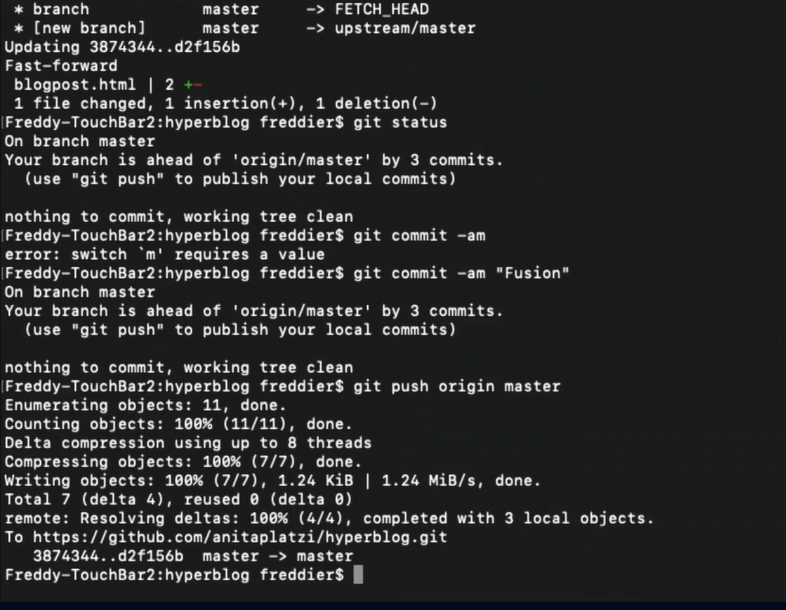

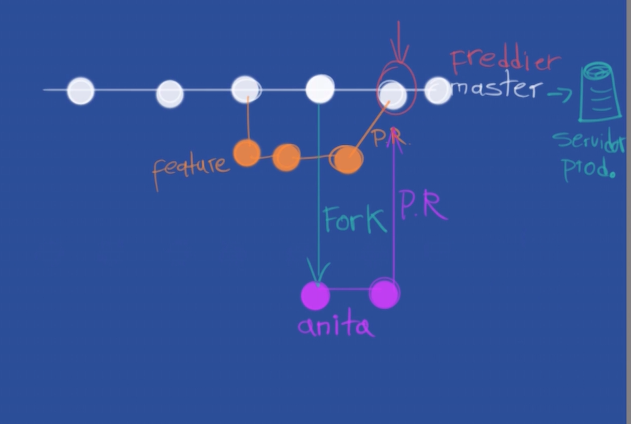

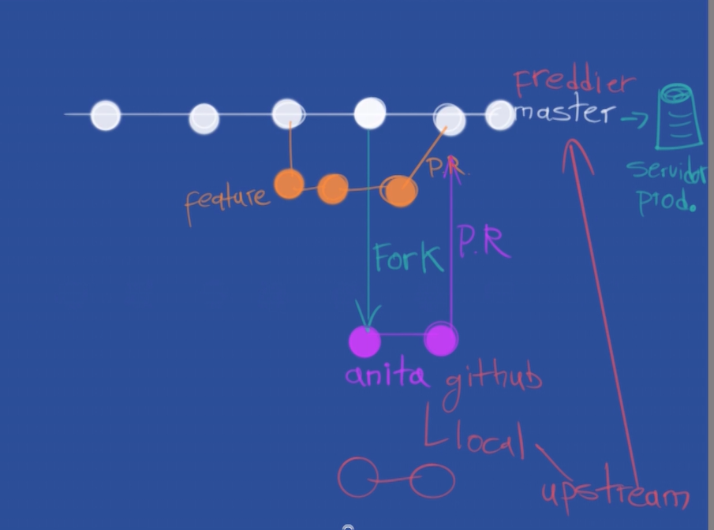

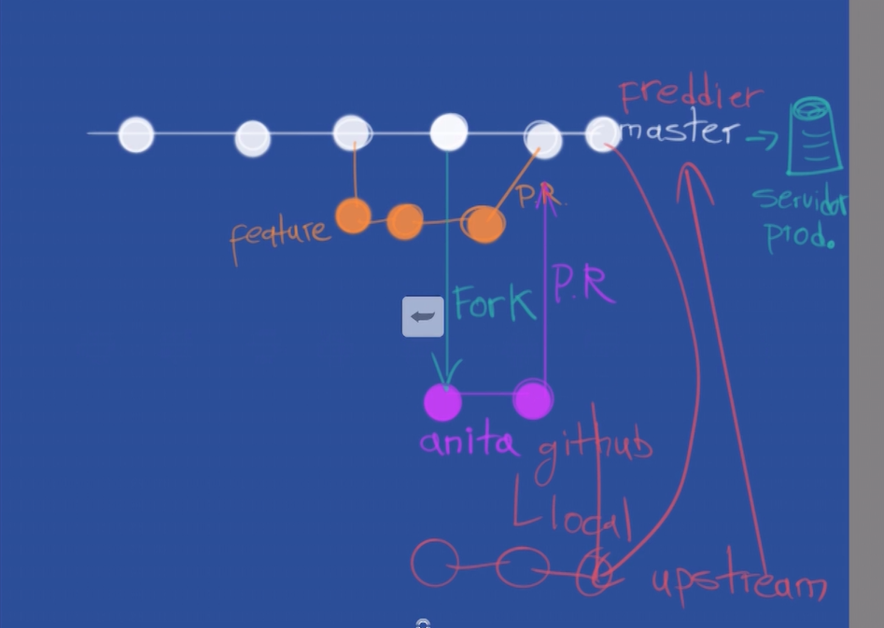

Ignorar archivos en el repositorio con .gitignore

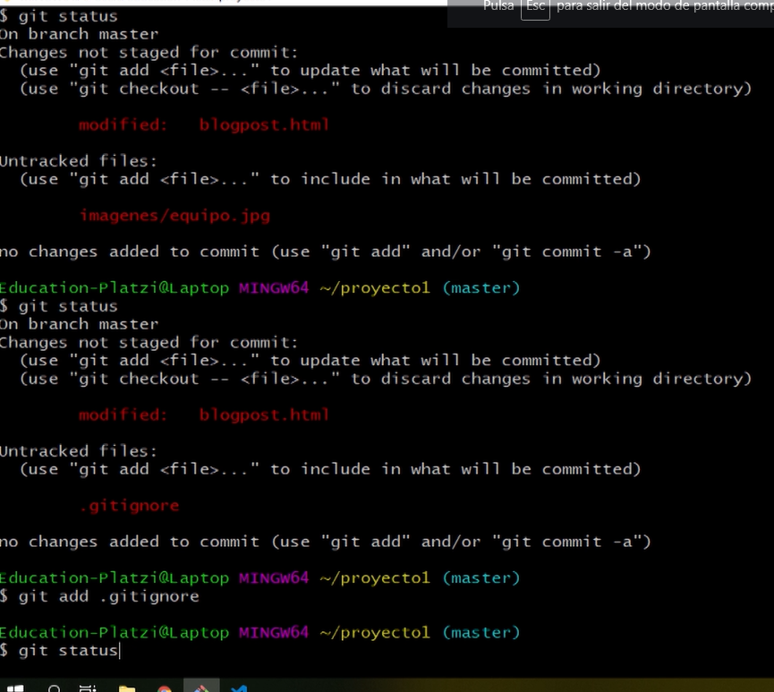

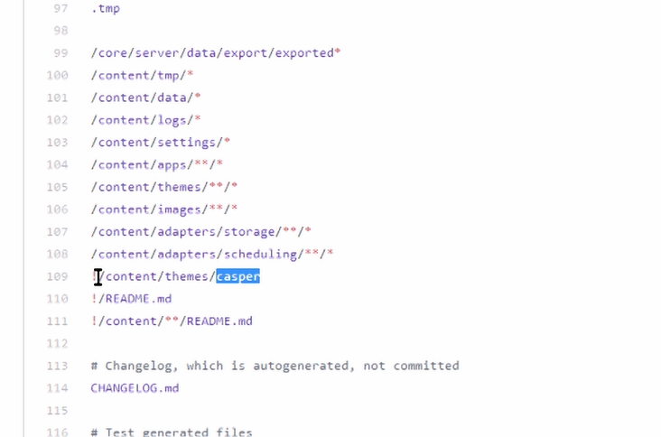

Excepciones (!)

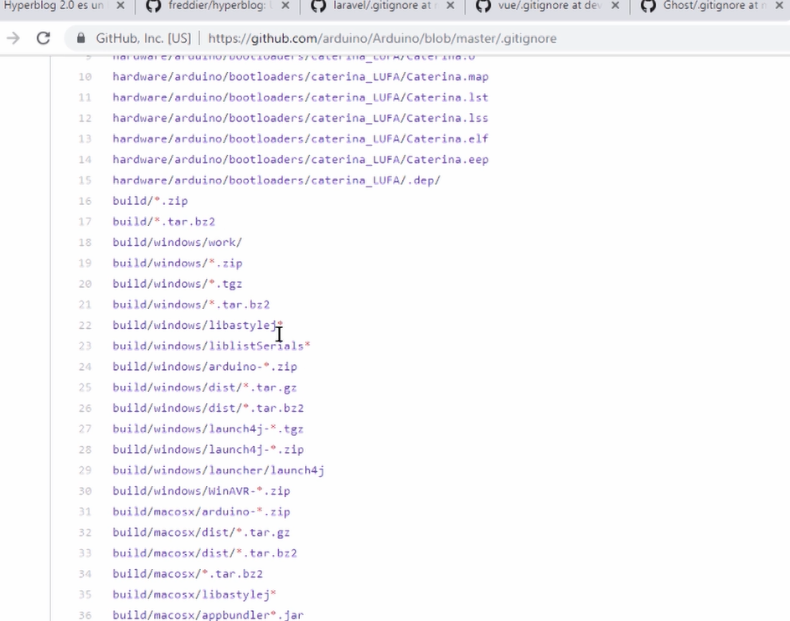

Source abiertoooooooos

LARAVEL

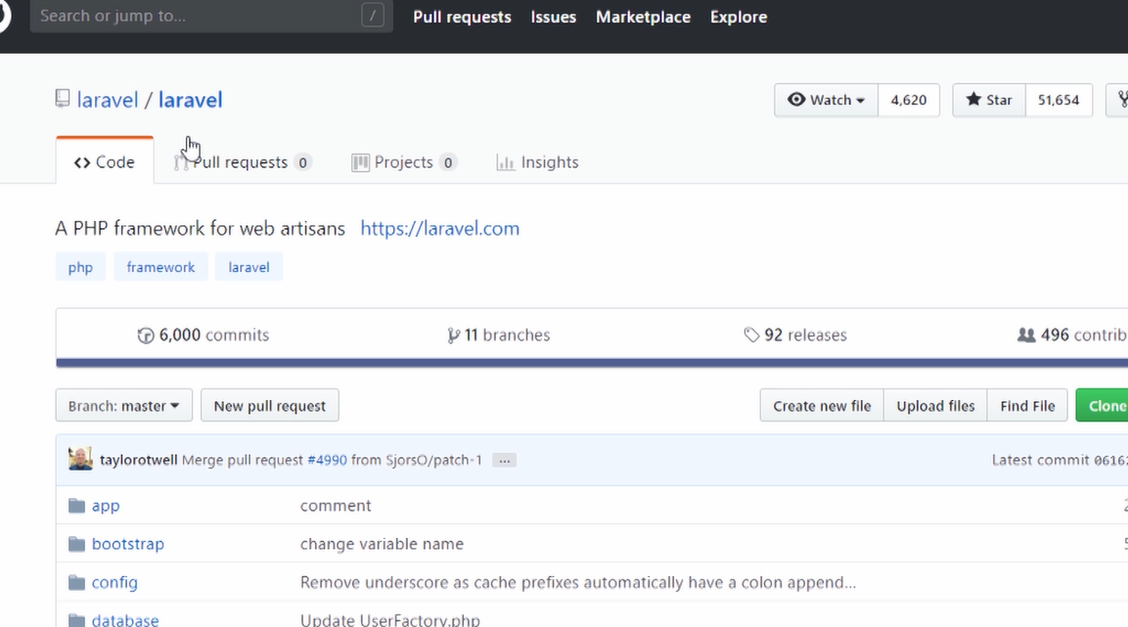

VUE

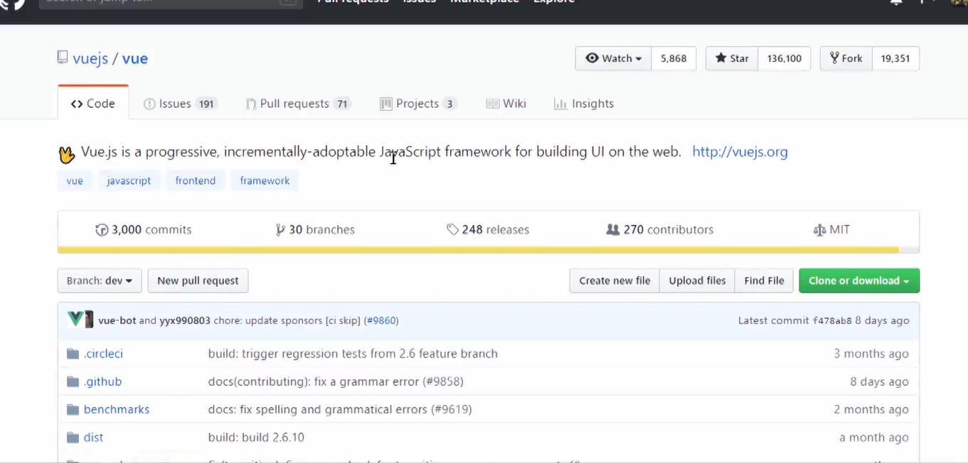

Ghost

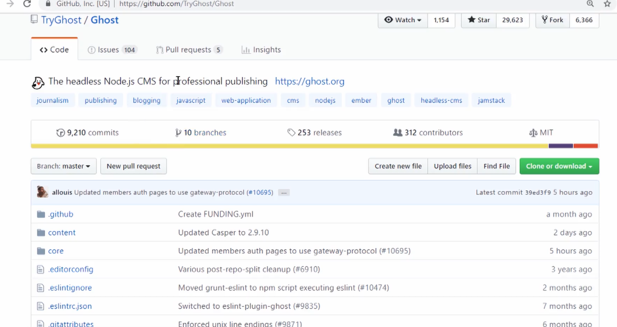

Editor de .MD online

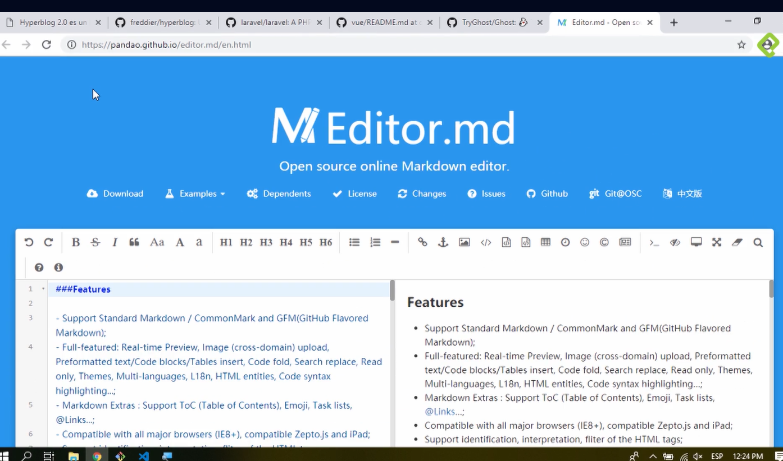

Sitio Web publico con GitHub Pages

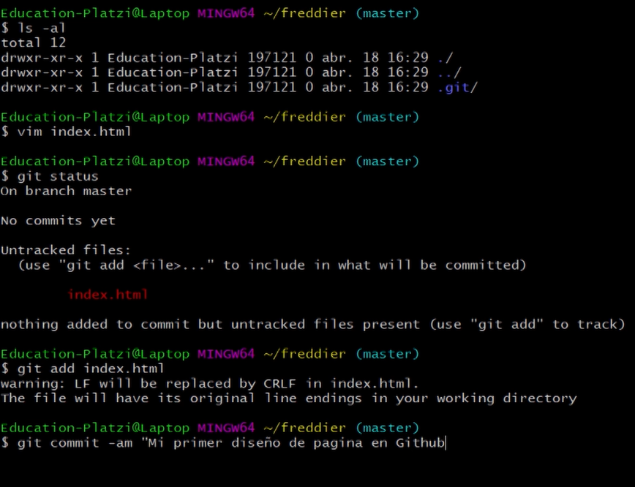

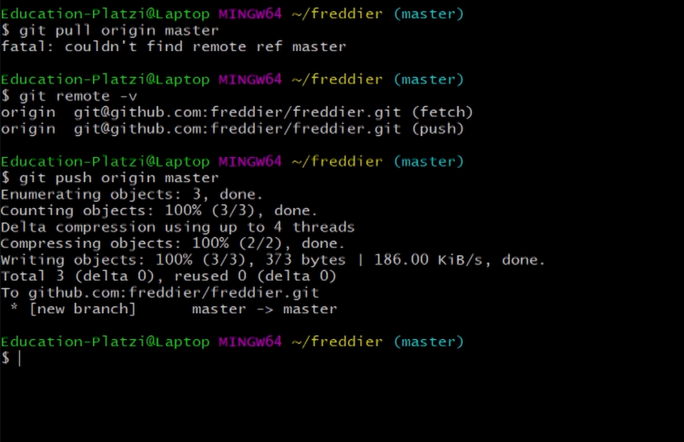

En settings:

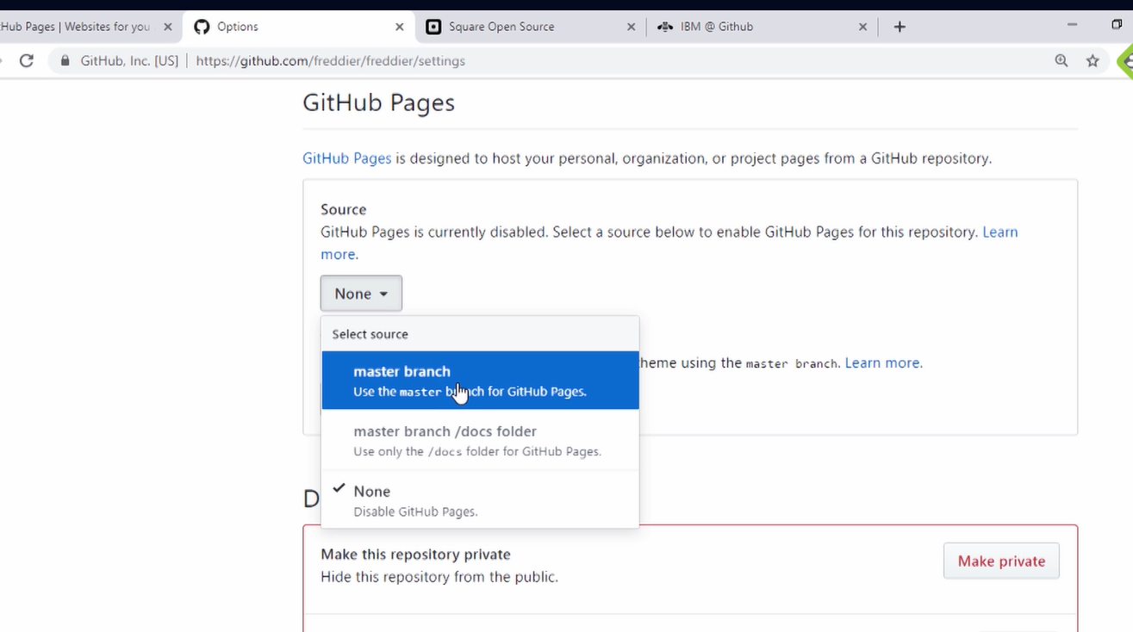

Para que carge en la raíz y no en mas subniveles como el siguiente:

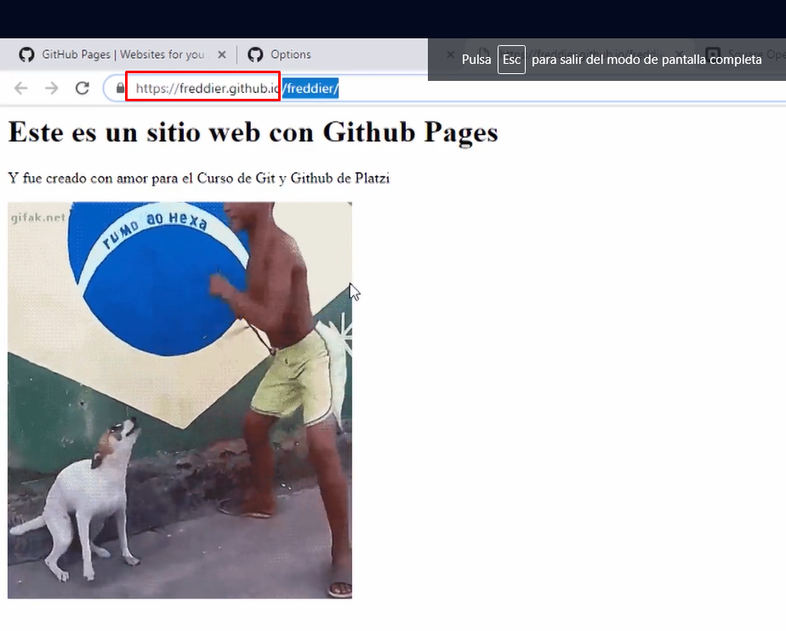

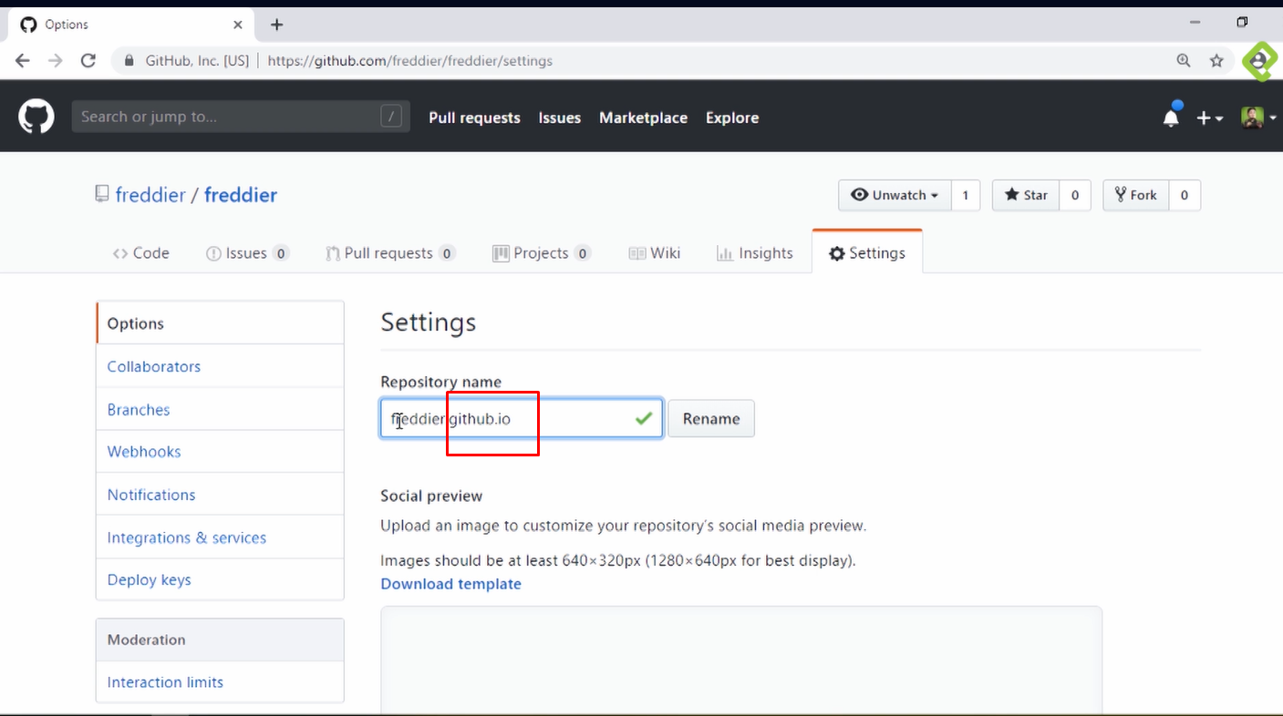

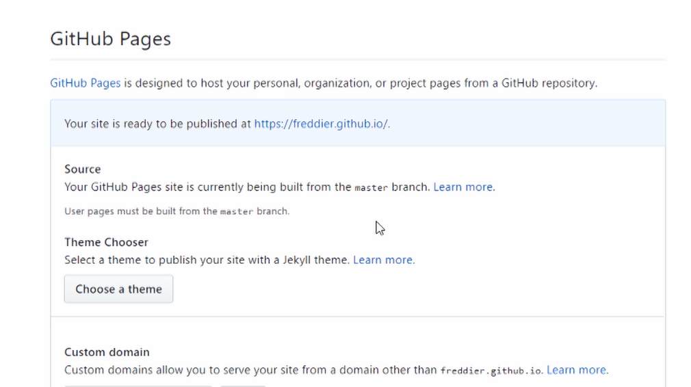

REBASE

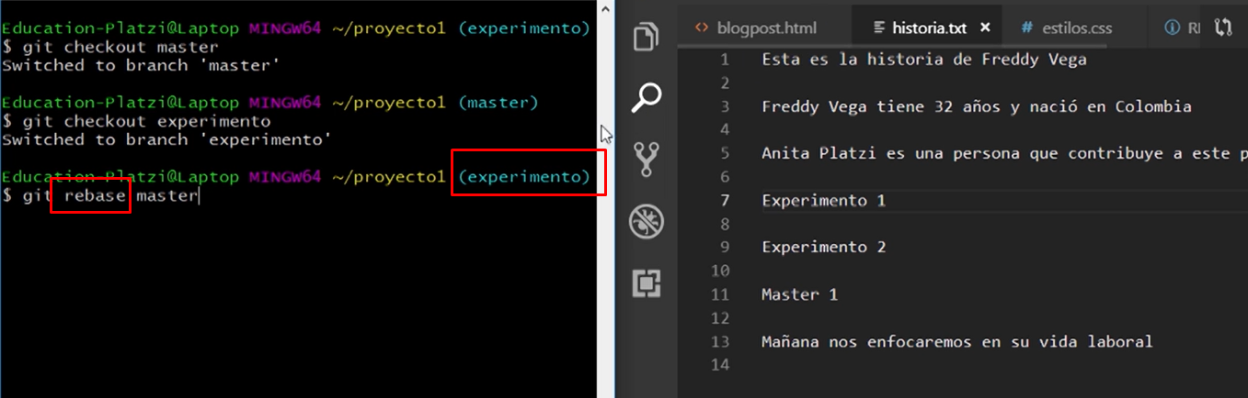

Y borrar las ramas

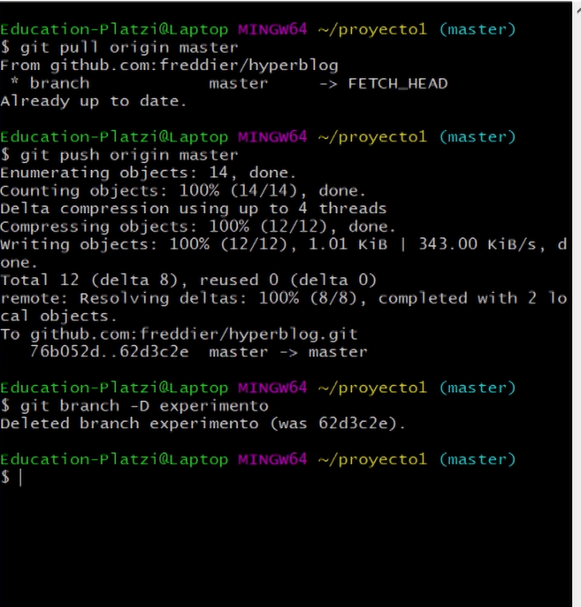

REBASE es hacer cambios silenciosos en otras ramas

STASH

(git stash)

Guarda los cambios que se hacen en un lugar temporal, esto para evitar hacer el commit y que no se pierdan los cambios ya realizados

Ese espacio se puede ver con el comando

Git stash list

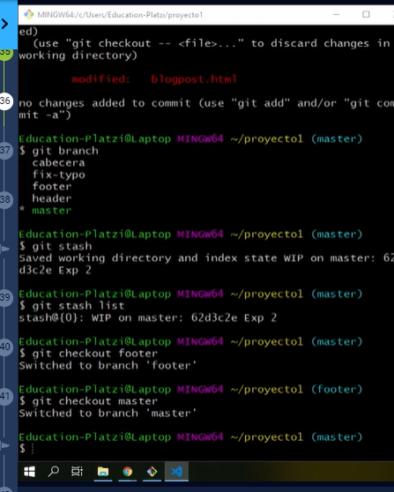

Se abre el stash con

Git stash pop

* también se puede guardar los cambios y enviarlos a otra rama

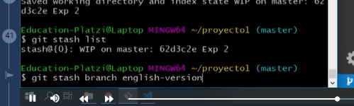

El stashed nos sirve para guardar cambios para después, Es una lista de estados que nos guarda algunos cambios que hicimos en Staging para poder cambiar de rama sin perder el trabajo que todavía no guardamos en un commit

Ésto es especialmente útil porque hay veces que no se permite cambiar de rama, ésto porque porque tenemos cambios sin guardar, no siempre es un cambio lo suficientemente bueno como para hacer un commit, pero no queremos perder ese código en el que estuvimos trabajando.

El stashed nos permite cambiar de ramas, hacer cambios, trabajar en otras cosas y, más adelante, retomar el trabajo con los archivos que teníamos en Staging pero que podemos recuperar ya que los guardamos en el Stash.

## git stash

El comando git stash guarda el trabajo actual del Staging en una lista diseñada para ser temporal llamada Stash, para que pueda ser recuperado en el futuro.

Para agregar los cambios al stash se utiliza el comando:

git stash

Podemos poner un mensaje en el stash, para asi diferenciarlos en git stash list por si tenemos varios elementos en el stash. Ésto con:

git stash save "mensaje identificador del elemento del stashed"

## Obtener elelmentos del stash

El stashed se comporta como una [Stack](https://es.wikipedia.org/wiki/Pila_(inform%C3%A1tica)" \t "_blank) de datos comportándose de manera tipo [LIFO](https://es.wikipedia.org/wiki/LIFO) (del inglés Last In, First Out, «último en entrar, primero en salir»), así podemos acceder al método pop.

El método **pop** recuperará y sacará de la lista el **último estado del stashed** y lo insertará en el **staging area**, por lo que es importante saber en qué branch te encuentras para poder recuperarlo, ya que el stash será **agnóstico a la rama o estado en el que te encuentres**, siempre recuperará los cambios que hiciste en el lugar que lo llamas.

Para recuperar los últimos cambios desde el stash a tu staging area utiliza el comando:

git stash pop

Para aplicar los cambios de un stash específico y eliminarlo del stash:

git stash pop stash@{<num\_stash>}

Para retomar los cambios de una posición específica del Stash puedes utilizar el comando:

git stash apply stash@{<num\_stash>}

Donde el <num\_stash> lo obtienes desden el git stash list

## Listado de elementos en el stash

Para ver la lista de cambios guardados en Stash y así poder recuperarlos o hacer algo con ellos podemos utilizar el comando:

git stash list

Retomar los cambios de una posición específica del Stash || Aplica los cambios de un stash específico

## Crear una rama con el stash

Para crear una rama y aplicar el stash mas reciente podemos utilizar el comando

git stash branch <nombre\_de\_la\_rama>

Si deseas crear una rama y aplicar un stash específico (obtenido desde git stash list) puedes utilizar el comando:

git stash branch nombre\_de\_rama stash@{<num\_stash>}

Al utilizar estos comandos **crearás una rama** con el nombre <nombre\_de\_la\_rama>, te pasarás a ella y tendrás el **stash especificado** en tu **staging area**.

## Eliminar elementos del stash

Para eliminar los cambios más recientes dentro del stash (el elemento 0), podemos utilizar el comando:

git stash drop

Pero si en cambio conoces el índice del stash que quieres borrar (mediante git stash list) puedes utilizar el comando:

git stash drop stash@{<num\_stash>}

Donde el <num\_stash> es el índice del cambio guardado.

Si en cambio deseas eliminar todos los elementos del stash, puedes utilizar:

git stash clear

Git Clean

Limpiar el proyecto de elementos uqe ya no necesitamos

Git clean –dry-run (muestra que se borraría)

Git clean -f (borra) 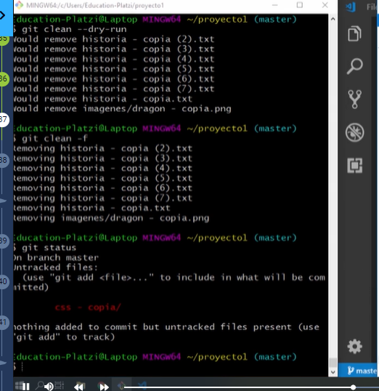

A git no le importa las carpetas, sino los archivos repetidos

Git clean solo borra las cosas que puede indexar, es decir NO lo que tengamos en nuestro .gitignore

Git cherry-pick.

Hacer un stash y copiar otra rama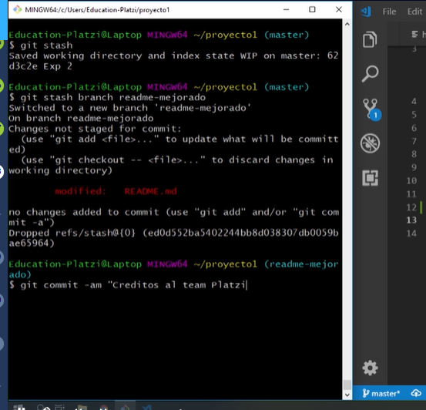

TRAER un commit viejo a otra rama, al mastar por ejemplo.

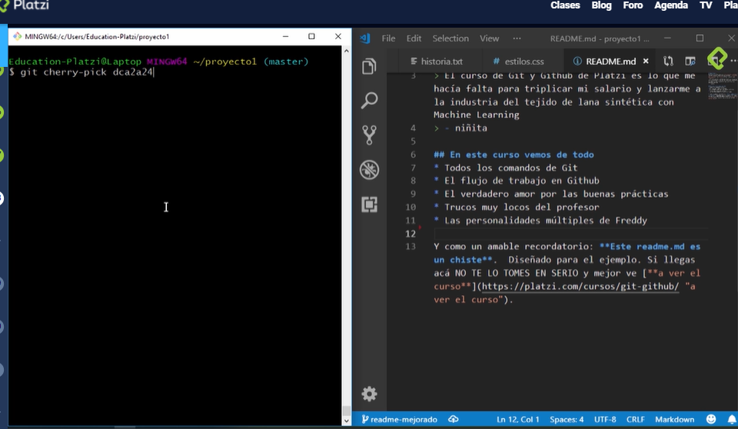

Reconstruir commits en Git con AMEND

Git commit --amend

(adicionar el cambio actual con el Commit enviado anteriormente, es necesario que el cambioa ctual lo adicionemos ADD y luego enviemos el codigo comit --amend)

Tambien podemos cambiar el nombre del commit reemplazando el primero, sin que quede como historia.

RESET AND REFLOG

**Git reflog** ( se ve todo el historial, así se hayan eliminado ramas o cualquier item) se busca el ultimo head donde todo era correcto, y se copia

Luego vamos a master y escribimos el siguiente código:

Git reset –soft (mantiene lo que se tenga en staging loq eu este en stagging, lo que hayas hecho add)

O

Giit reset –hard

SOFT:

En general se hace porque algo terrible pasó y normalmente se pone hard

Git reset #elnombredelaversiónquecopiamosEL HEAD ANTERIOR

HARD:

Git reset –HARD #HEADQUEELEGIMOS

**Buscar palabras usadas**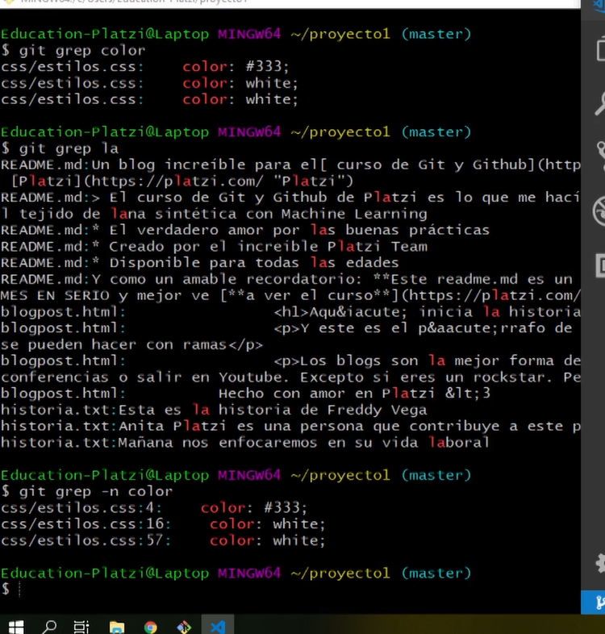

**Contar la cantidad de veces que usé una palabra**

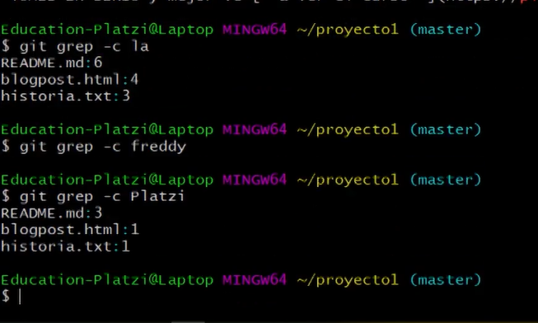

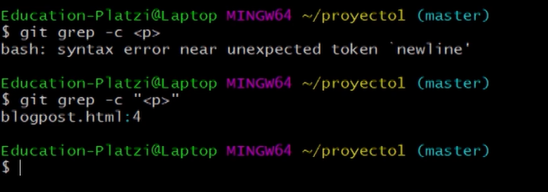

**Cuantas veces escibí cabecera**

pero en mi historial de git de versiones

En ese caso ya no se usa GREP porque GREP es para mis archivos, en ese caso se utilizaría la palabra log y la indicación -s

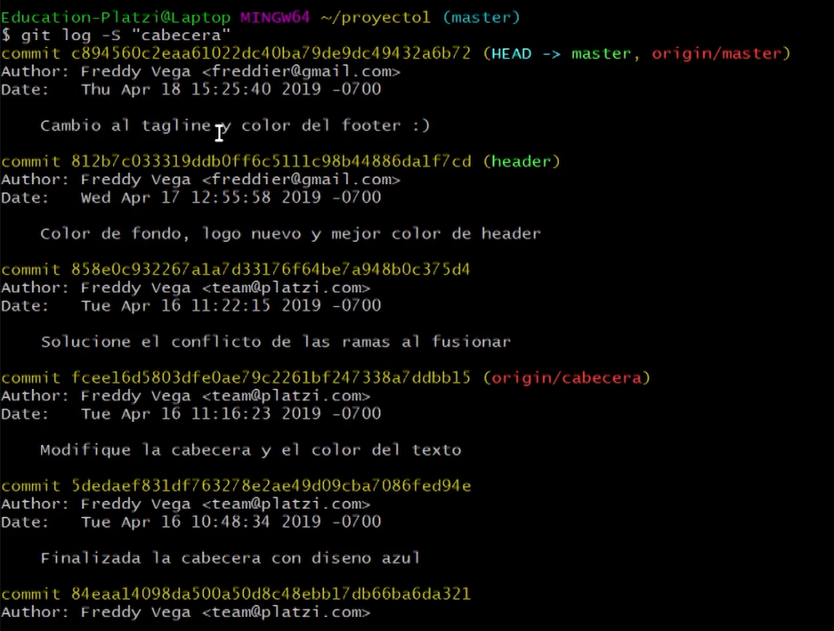

Cuantos commits ha hecho cada miembro del equipo:

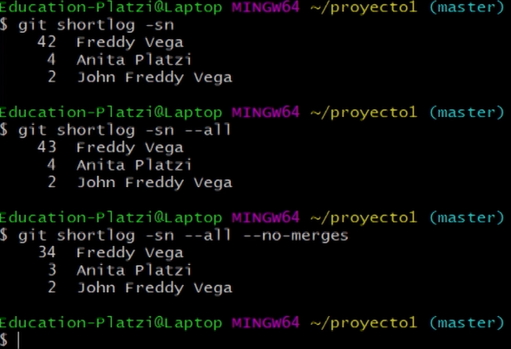

Para crear comandos en la configuración actual local ALIAS

ETIQUETAS

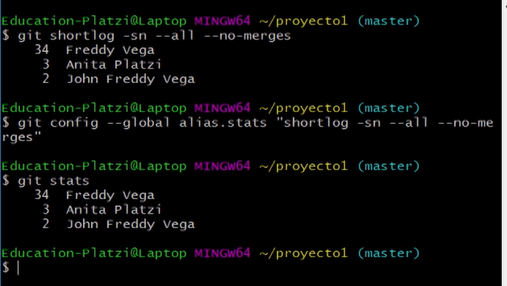

Quien hizo qué!

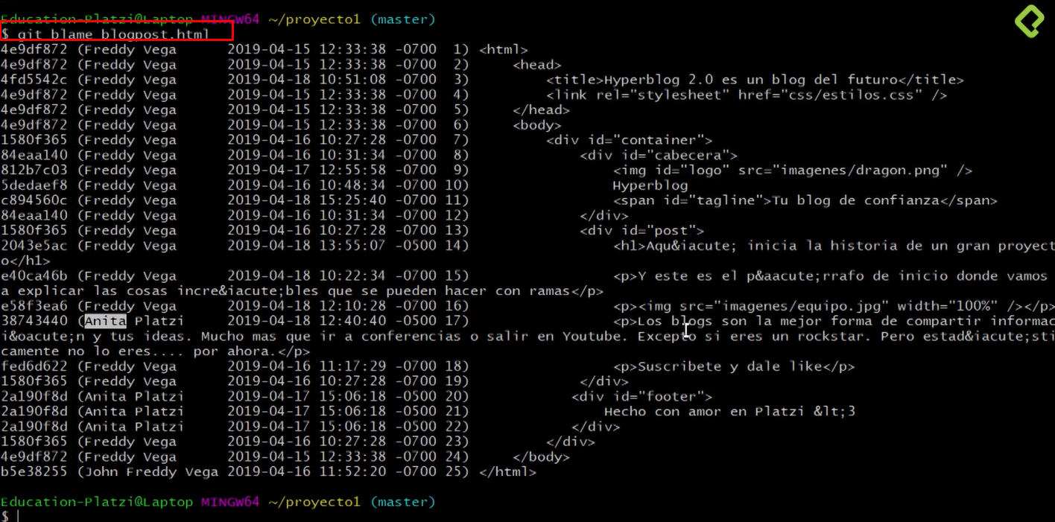

O mejor impreso, con mejor formato (identación)

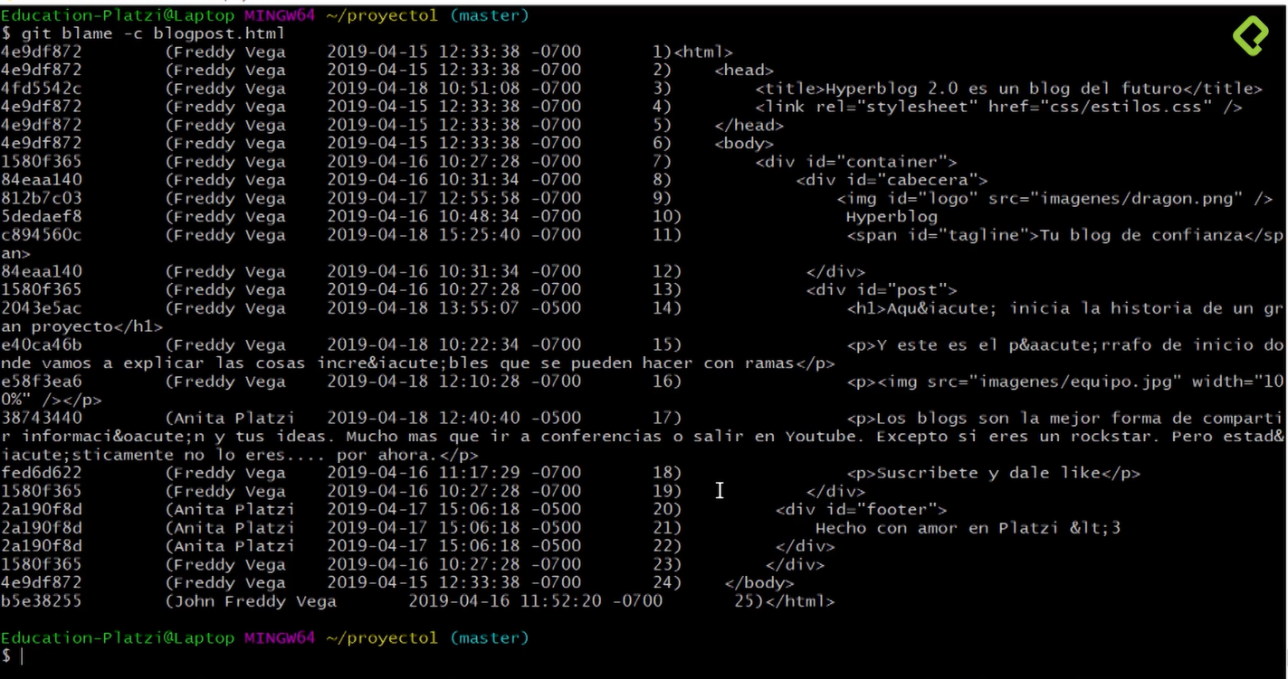

Para ver el manual de cada comando es

GIT #loquesea –help

Ejem:

Git blame –help

Para ver quién modificó solo un espacio de código

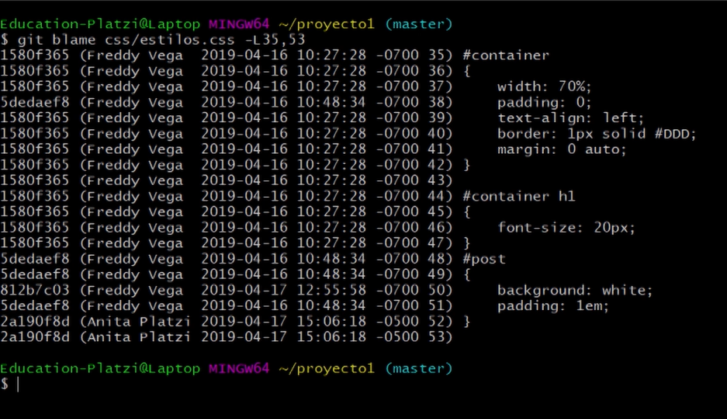

Ramas locales vs Ramas Remotas

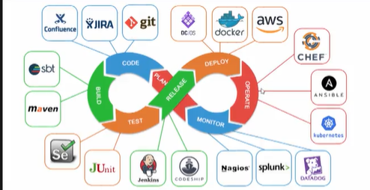

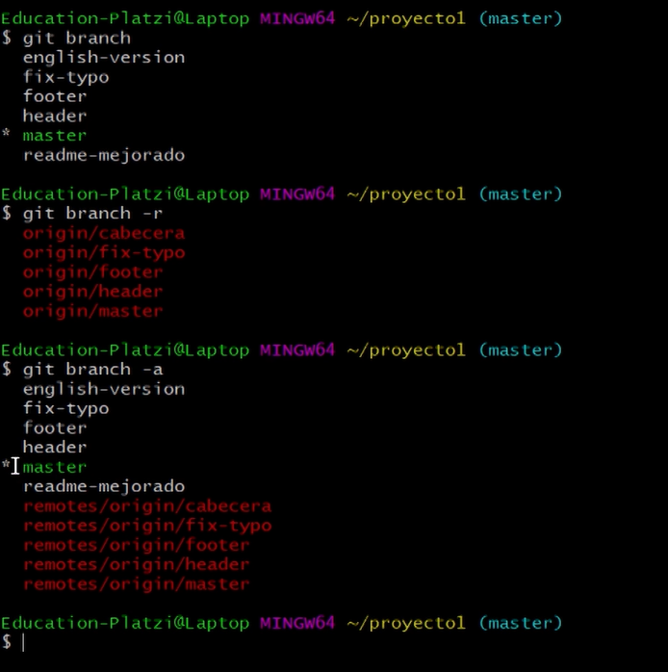

Blanco las locales, rojo las remotas

A las rojas ya se les hizo push, las blancas son las locales que no están en internet.

